**2023 年昆明经开区 质量状况分析**

**报 告**

**2024 年 5 月**

**前 言**

2023 年是全面贯彻落实党的二十大精神的开局之年，也 是实施“十四五”规划承上启下的关键一年。云南要闯出一 条跨越式发展的路子，这条路子要体现在开发区，这个跨越 也要在开发区实现。2023 年初，省委、省政府印发《云南省 开发区振兴三年行动（2023—2025 年）》，旗帜鲜明地作出 大抓产业、主攻工业的部署，这也是落实产业强省战略、建 设现代化产业体系的具体举措。开发区是项目落地的重要载 体，是产业强省的主引擎、区域发展的增长极、深化改革的 先行区、科创资源的聚集地、对外开放的排头兵、群众就业 的吸纳器。经开区全区上下以“开局就是决战、起跑就要加 速”的姿态，全面深化改革开放，大力提振市场信心，突出 创新驱动、优化环境、转型升级，大抓产业、主攻工业，做 实做大做强园区经济，奋力打造全市高质量发展引领区，为 推动云南实现“一个跨越”、“三个定位”和昆明建设“六 个春城”提供强有力支撑。

为 反 映 经 开 区 2023 年 质 量 总 体 状 况 ， 通 过 对 本 区 部 分 重点行业、重点产业开展质量状况分析，掌握各行业、产业 质量管理状况、质量水平现状和质量发展能力，分析影响重 点行业和产业发展的主要问题并提出对策建议，促进行业、 产业质量竞争力乃至昆明城市国际竞争力的快速提高，为推

动 昆 明 经 济 高 质 量 发 展 夯 实 质 量 基 础 ， 特 编 制 2023 年 度 质

量状况分析报告。

本分析报告通过全面、深入的研究分析，系统、全面地 反映各行各业的质量状况，为政府决策提供科学依据和有益 参考，为消费者、社会传递正确质量状况信息，是质量强区 战略部署的一项重要工作。

中国（云南）自由贸易试验区昆明片区 昆 明 经 济 技 术 开 发 区

实施质量强区战略领导小组办公室

2024 年 5 月

**目 录**

第一章 经济发展基本状况 ........................... 1

1. 2021-2023 年的经济总量变化情况 ............ 1
2. 2021-2023 年进出口贸易总量变化情况 ........ 5

三、产业发展情况 .............................  7

四、招商引资情况 ............................. 10

第二章

质量水平基本状况 ......................... 12

1. 产品质量状况 ............................. 12
2. 工程质量状况 ............................. 24
3. 服务质量状况 ............................. 30

第三章

质量基础建设与质量监管 ................... 38

1. 质量基础能力发展情况 ..................... 38

二、质量监督和执法情况 ......................  41

三、质量投诉情况 ............................ 43

第四章

质量发展创新能力 ......................... 52

1. 2021-2023 年产业链强链发展情况 ........... 53

二、创新平台建设及人才引进情况 ...............59

1. 服务的创新发展情况 ....................... 60
2. 品牌建设情况 .............................63

第五章

存在的问题、对策建议 ..................... 67

第一章 经济发展基本状况

一、2021-2023 年的经济总量变化情况

云南省现有省级以上园区 89 个，其中千亿级园区 7 个， 分别是经开区、高新区、滇池度假区、安宁产业园、五华科 技产 业园 、玉 溪高新 区和 曲靖 经开 区；7 个千 亿园 区中 ，经 开区和高新区 2022 年主营业务收入双双迈过 3000 亿，是云 南省园区推动高质量发展的排头兵。2023 年经开区实现主营 业务收入 3612 亿元，高新区实现主营业务收入 3223.3 亿元； 2021-2023 年经开区和高新区主营业务收入对比见图 1-1：

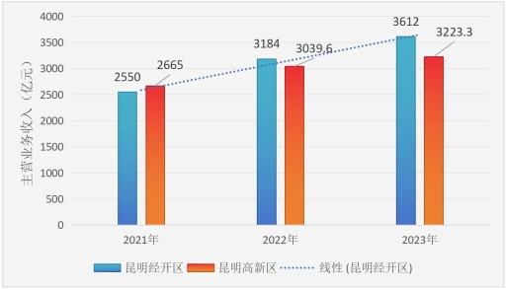

图 1-1 2021-2023 年昆明经开区和高新区主营业务收入增长对比

2021-2023 年全 区主 营 业务收 入持 续 增长，三 年累计 实 现 9346 亿元，2023 年实现 3612 亿元，增长 13.4%。2021-2023 年主营业务收入增长变化见图 1-2：

1

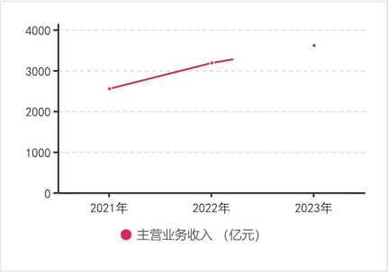

图 1-2 2021-2023 年经开区主营业务收入增长变化情况

## 2021-2023年，全区规模以上固定资产投资累计完成351.3亿元，2023 年完成 99.5 亿元，下降 21.9%； 2021-2023年规模以上工业产值累计完成1574.9亿元（测算依据，正文中不需列明：2021年534.5亿元、2022年521.6亿元、2023年518.8亿元），2023年完成519亿元，规模以上工业增加值增长4.2%，低于昆明市6.6%的增速。2021-2023 年经开区规模以上工业产值变化见图 1-3：规模以上工业增加值与昆明市的对比见图 1-4：

2

## 

图 1-3 2021-2023 年经开区规模以上工业产值变化情况

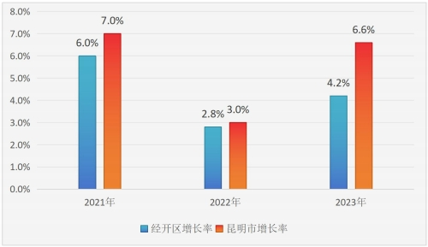

图 1-4 2021-2023 年经开区与昆明市规模以上工业增加值增长变化

3

2021-2023 年 全 区 社 会 消 费 品 零 售 总 额 累 计 完 成 481.2 亿 元 ， 2023 年 完 成 164.3 亿 元 ， 增 长 1.4% ， 与 前 两 年 相 比

增长幅度下降约 3%。2021-2023 年全区社会消费品零售总额 增长情况见图 1-5：

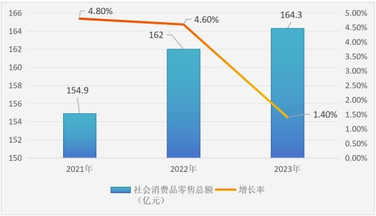

图 1-5 2021-2023 年经开区社会消费品零售总额增长变化

2021-2023 年全区一般公共预算收入累计 118.6 亿元， 政府性基金预算收入累计 20.1 亿元；2023 年经开区一般公 共预算收入 39.3 亿元，占昆明市总量的 7%，政府性基金预 算收入 3 亿元，占昆明市总量的 1.9%。2021-2023 年全区一 般公共预算收入及在昆明市的占比情况见图 1-6，政府性基 金预算收入及在昆明市的占比情况见图 1-7：

4

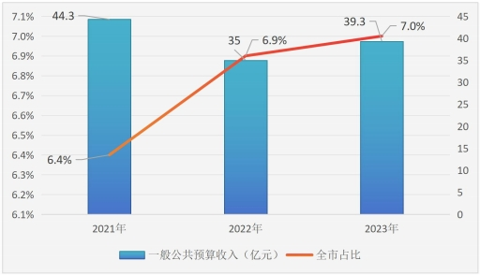

图 1-6 2021-2023 年经开区一般公共预算收入及在昆明市的占比

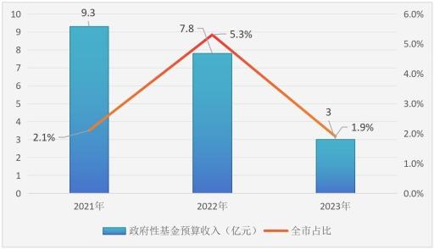

图 1-7 2021-2023 年经开区政府性基金预算收入及在昆明市的占比

5

**二、2021-2023 年进出口贸易总量变化情况**

全区每年实际开展进出口业务的外贸企业约 200 家，主

要进出口货物种类有化肥、水果、冻品、日用百货、新材料、 机械设备及零部件、橡胶、农产品及制成品（咖啡、茶叶、 野生菌等）、健康品及药品等；涵盖商贸、加工、境外投资、 跨 境物 流与供 应链 等 多种 业 态。2021-2023 年 累计 完 成外 贸

进出口总额 113.9 亿元，2023 年实际完成外贸进出口额 54.3 亿元。

昆明综合保税区经开片区 2021-2023 年累计实现货物进

出 口130.36 亿 元，其 中 出 口69.76 亿 元，商 品 种 类 主 要 为电

子元器件、日用百货、食品、化妆品，出口地区和国家为南

亚、东南亚和 欧 美 国 家 ； 进 口 60.6 亿 元 ， 商 品 种 类 主 要 为

电子元器件、 食 品 、 保 健品、化妆品、洗护用品。2023 年实

现货物进出口额 6.5 亿元，其 中出 口 2.93 亿元 ， 进口 3.57

亿 元 。 2021-2023 年昆 明综合保税区经开片区进出口总额变

化见图 1-8：

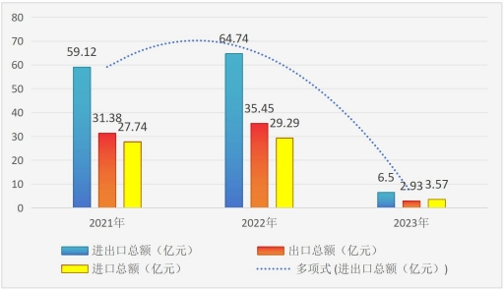

6

图 1-8 2021-2023 年昆明综合保税区经开片区

2023年昆明综合保税区经开片区进出口总额大幅下降，

**一是**国际贸易形势不佳，外需放缓、订单下降。因地缘政治 冲突、国际市场需求疲软等原因，区内企业获取订单下降， 企业上游组货困难。同时，外贸遇冷导致企业投资意愿下降， 开拓国际市场意愿不强、积极性不高。且电子产品保税物流 业 务 是 经 开 片 区 进 出 口 总 额 的 支 撑 业 务 ， 2021-2022 年 进 出 口 额 占 经 开 片 区 总 进 出 口 总 额 均 超 78% ，2023 年 该 项 业 务 基 本未开展。**二是**税务问题导致跨境电商出口业务停滞。2022 年 4 月 以 来 ， 经 开 片区 的 14家 跨 境 电 商 、 物 流 企 业 陆 续 接 到 国家税务总局昆明经济技术开发区税务局通知，因企业被列 为“风险纳税人”导致无法正常开展业务。因目前海关报关 单证上的货主即为区内跨境电商企业，根据现行的税收政策， 要解除风险纳税人，仍需企业提供货物代理出口证明，证明 企业为代理，但区内企业反馈9610业务因货主分散性、货物分包复杂性，很难获得代理出口货物证明。企业无法解决代 理证明问题，导致跨境电商出口业务从2022年下半

年开始停滞。

**三、产业发展情况**

经开区已形成装备制造产业、生物及大健康产业、电子 信息制造及数字经济产业、新材料产业、现代物流业五条重 点 产业 链。 2021-2023 年自 贸区 昆明片 区， 累计新 增 市场 主 体 50600 户，其中内资企业 28337 户，外资企业 133 户。2023

7

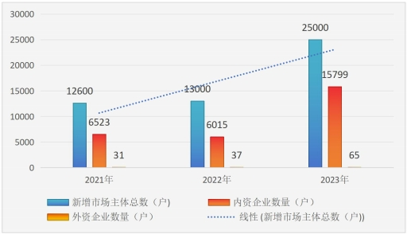年新增各类市场主体 2.5 万户，其中内资企业 15799 户，外 资企业 65 户。2021-2023 年自贸区昆明片区新增市场主体变 化见图 1-9：

图 1-9 2021-2023 年自贸区昆明片区新增市场主体变化情况

**（一）装备制造产业发展情况**

截止 2023 年底，全区规模以上装备制造企业共有 43 家， 其中主板上市公司 1 家。2023 年，规模以上装备制造企业共

实 现工业 产值 113.8 亿 元 、增长 14.2%， 营业收 入 117.1 亿

元 、增 长 14.9%， 利润 总 额-6.3 亿 元、 增 长 44%， 税收 （税 金 及 附 加 、 应 交 增 值 税 、 所 得 税 ） 2.74 亿 元 ； 2023 年 ， 工 业产值超亿元的企业共有 14 户，其中超 5 亿元企业有 3 户， 分别是昆明云内动力股份有限公司、云南云铝绿源慧邦工程 技术有限公司、云南钢友工贸有限公司。

8

**（二）生物医药及大健康产业发展情况**

全区生物医药及大健康产业覆盖了中成药、中药饮片、 生 物 药 品、 化 学 药 品 制 剂 等领 域 。 现 有 规 上 企 业 32 户 。 其 中，工业 13 户、商贸业 9 户、服务业 10 户。2023 年，共实 现 营 业 收 入 210.4 亿 元 、 下 滑 2.7% 。2023 年 全 区 生 物 及 大 健康产业企业情况详见表 1-1：

|  |  |  |  |  |  |
| --- | --- | --- | --- | --- | --- |
| **所属**  **领域** | **业务范围** | **企业**  **数量**  **（户）** | **2023 年**  **营业收入**  **（亿元）** | **增长率**  **（%）** | **重点企业** |
| **工业** | 化 学 药 品 制 造 业、中药饮片生 产 、 中 成 药 生 产、生物药品生 产及大健康 | 13 | 72.4 | 1.7 | 云 南 白 药 集 团 健 康 产 品有限公司、昆明华润 圣火药业有限公司、昆 明 赛 诺 制 药 股 份 有 限 公司、云南向辉药业有 限公司 |
| **商贸** | 中 西 医 药 零 售 及批发类 | 9 | 120.4 | -4.6 | 一 心 堂 药 业 集 团 股 份  有限公司、云南九州通 医药有限公司、云南鸿  云药业有限公司 |
| **服 务 业** | 生物技术研发、 检验检测、环境 处理、医疗卫生  服务类 | 10 | 17.6 | -6.72 | 昆 明 金 域 医 学 检 验 所 有限公司、云南盛时迪 安生物科技有限公司、 云 南 科 启 经 贸 有 限 公 司、云南焕阳科技有限 公司 |
| **合计** |  | 32 | 210.4 |  |  |

表 1-1 2023 年经开区生物及大健康产业企业情况

9

**四、招商引资情况**

2021-2023 年，全区累计引进市外/省外内资 520 亿元人 民币，2023 年到位省外内资 143.91 亿元，占全市的 10.52%； 三 年 累 计 引 进 外 资 超 2.27 亿 美 元 ， 2023 年 实 际 利 用 外 资 6500 万 美 元 ， 占 全 市 的 11.84% 。 招 商 引 资 综 合 成 绩 排 名 开 发区板块第一，2021-2023 年引进市外/省外内资变化情况见 图 1-10：实际利用外资变化情况见图 1-11：

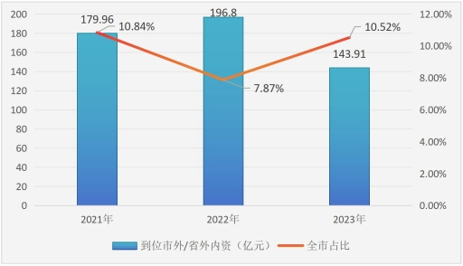

图1-11 2021-2023年经开区引进市外/省外内资变化情况

图 1-10 2021-2023 年引进市外/省外内资变化情况

10

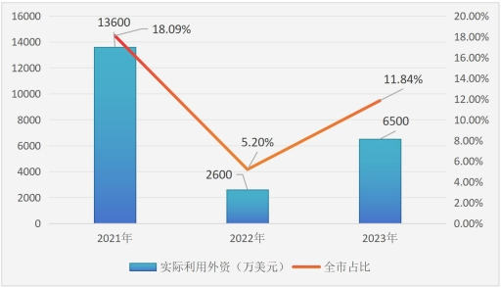

图 1-11 2021-2023 年经开区实际利用外资变化情况

2021-2023 年，引 入沪 滇 临港 昆明科 技园 、 万纬 昆 明经

开区国际进出口贸易港、云南不锈钢精工制品国际产业园、 雪 兰 牛 奶年 产 30 万 吨 乳 制品 绿 色 智 能 低 碳 化生 产 基 地 、 营 家国际供应链示范中心、联东 U 谷昆明经开产业园、昆明凉 亭 粮 食 转运 站 迁 建 项 目 等 一批 投 资 超 10 亿 元 的 产 业 类 用 地 项目，以及一批数字经济类、生物医药类、现代物流类、金 融服务类、跨境电商及进出口贸易类项目、上市公司及外商 投资重点项目，连续多年地方财政收入及地方一般公共预算 正增长。

11

第二章

一、产品质量状况

（一）**工业产品质量**

质量水平基本状况

**1.工业产品质量监督抽查情况**

每年经开区内相关产品的国抽、省抽和市抽都由昆明市 市 场监 督管理 局统 一 组织 开 展。2021-2023 年 抽查 了 食品 相 关产品、电线电缆等产品的 520 个批次，实物不合格批次 106 批 次 ， 合 格 率 为 79.62% ；2023 抽 查 食 品 相 关 产 品 、 电 线 电 缆等 33 类 108 个批次产品，产品实物质量不合格 31 个批次， 合格率为 71.30%。2021-2023 年全区抽查情况详见表 2-1：

表 2-1 2021-2023 年国家、省、市抽查产品情况

|  |  |  |  |  |  |
| --- | --- | --- | --- | --- | --- |
| **年**  **度** | **抽查产品类别** | **抽查**  **批次** | **实物质量 不合格批次** | **合格率**  **（%）** | **后处理** |
| 2021 | 食品相关产品、电线电 缆、蒸压加气混泥土砌  块、车用玻璃水、潜水 电泵、校服、肥料、床  上用品、塑料购物袋等 31 类 | 300 | 62 | 79.33 | 62 个批次  全部完成 |
| 2022 | 食品相关产品、电线电 缆、蒸压加气混泥土砌  块、车用玻璃水、潜水 电泵、建筑防水卷材、  儿 童 用 品 、 牙 刷 等 13 类 | 112 | 13 | 88.39 | 13 个批次  全部完成 |
| 2023 | 食品相关产品、电线电 缆、钢化玻璃、建筑排  水 管 、 车 用 尿 素 水 溶 液、开关设备、眼镜、  木质家具、取暖器、肥 料等 33 类 | 108 | 31 | 71.3 | 31 个批次  全部完成 |

12

2023 年全区相关产品的国抽、省抽和市抽合格率较 2022 年下降 17.09%。**一是**部分企业质量意识不强，对标准及法律 法规的学习掌握不够，质量管理能力水平不高。**二是**新冠肺 炎疫情背景下，部分企业为节约生产成本，未严格按产品标 准要求组织生产、未严格执行原材料进货验收制度、未严格 把控关键控制点各个环节及出厂检验等要求。

每 年 对 监 督 抽 查 后 的 不 合 格 产 品 企 业 建 立 产 品 质 量 监 督检查不合格产品企业后处理档案，并对不合格产品实行后 续跟踪管理并督促限期整改，并组织对监督抽查不合格的企 业召开了质量分析会，分析原因并提出产品改进措施。

**2.工业产品生产许可证工作情况**

经 开 区 严 格 实 施 工 业 产 品 市 场 准 入 制 度 ， 截 止 2023 年 年 底 ， 全区 共 有 38 家 企 业 获 得 工 业 产 品 生 产 许 可 证 ， 主 要 涉及电线电缆、化肥、水泥、食品包装容器（包装纸）、纸 杯、纸碗、餐具洗涤剂（精）。获证企业 100%建立质量档案， 并适时进行更新相关数据、资料。对获证参加年审企业 100% 开展年审巡查工作，实施动态监管，完善各类工作台帐。

**（二）农产品质量**

**1.农产品质量安全工作**

全 区 现 有 饲 料 生 产 企 业 20 家 ， 农 资 批 发 市 场 1 个 ， 兽 药市场 2 个，农药经营户 115 家、兽药经营企业 267 家，病 原微生物实验室 4 家，生猪屠宰场 2 个。

13

2023 年检查辖区农兽药经营企业、饲料生产经营企业、 病 原 微 物 实 验 室 200 余 家 次 ， 完 成 上 级 各 类 抽 检 任 务 38 批 次，其中，兽药抽检不合格 1 批次，已完成处罚。完成蔬菜 定量检测任务 220 批次，快速检测 300 批次，检测结果全部 合格。

2023 年 开展 宰场 安 全检 查 92 次， 检 测车辆 13.1707 万 车次、生猪 167.5434 万头，无害化处理生猪 3417 头，抽取 43 份 环境 样品 进行 检 测， 完成 瘦 肉精 检测 数量 3.8238 次， 肉制品定量检测任务 80 批次，检测合格率 100%。

**2.追溯平台建设及应用情况**

经开区现有兽药经营企业 267 家，所有兽药经营企业均 按要求注册使用追溯系统。现有 115 家农药经营企业，所有 农药经营企业均按要求注册云南省农药数字监管平台。

**（三）食品质量安全**

全年未发生食物中毒应急救治事件；区内各建筑工地未 发生食品安全问题；未发现违法添加非食用物质和滥用食品 添 加 剂 的 行 为 ； 截 止 2023 年 底 ， 无 列 入 食 品 安 全 诚 信 体 系 “黑名单”企业。

**1.食品生产加工企业基本情况**

2023 年完成全区食品生产企业分级建档 565 家，食品生 产 企 业 示 范 单 位 6 家 。 餐 饮 服 务 量 化 分 级 1058 家 ， 餐 饮 服 务 A 级单位 26 家。全区共 65 家清真食品生产经营单位。其

14

中 ， 清 真 餐 饮 类 47 家 、 清 真 肉 食 类 6 家 、 清 真 副 食 品 类 9 家、综合类 3 家。全区已建立小作坊监管档案，做到监管全 覆 盖 ， 推 进 网 格 化 管 理 ， 城 镇 社 区 和 农 村 社 区 行 政 村 100% 建立健全食品安全“一专三员”队伍，目前阿拉街道已建立 小作坊监管档案 93 家。

**2.校园食堂“互联网+明厨亮灶”建设情况**

截止 2023 年昆明经开区共有 49 所中小学、幼儿园设有 食 堂 ， “ 互 联 网 + 明 厨 亮灶 ” 硬 件 工 程 建 设 已实 现 全 覆盖 。 接入省互联网的监管系统工作由市教体局统筹推进中，已有 2 所学校接入省互联网监管系统。

**3.食品安全监测**

2023 年，按时按量完成食品安全国抽、省抽、市抽共 325 批次，区抽 924 批次，抽检不合格 37 批次，合格率 97.04%。 2021-2023 年抽检不合格批次数量对比见图 2-1：

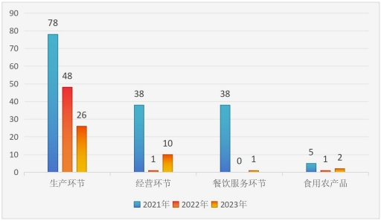

图2-1 2021-2023年经开区食品安全抽检不合格批次数量对比

15

**4.食品安全监管**

2023 年共办理食品案件 70 件，没收违法所得 6.05 万元， 罚款 93.01 万元。所办理食品安全案件均在国家市场监管总 局 核 查 处 置 公 布 网 址 和 风 险 控 制 公 布 网 址 进 行 了 查 办 信 息 公开。2021-2023 年办理食品案件情况详见表 2-2：

表 2-2 2021-2023 年经开区办理食品案件明细

|  |  |  |  |  |  |
| --- | --- | --- | --- | --- | --- |
| **时间** | **办理食品案件数量（件）** | | | **没收违法所得 （万元）** | **罚款**  **（万元）** |
| **生产环节** | **经营环节** | **餐饮服务**  **环节** |
| **2021** | 50 | 7 | 5 | 13.53 | 72.51 |
| **2022** | 24 | 19 | 0 | 5.49 | 60.4 |
| **2023** | 43 | 21 | 6 | 6.05 | 93.01 |
| **合计** | 117 | 47 | 11 | 25.07 | 225.92 |

**5.食品安全专项整治**

**（1）“校园食品安全守护”专项行动**

2023 年印发《昆明经开区 2023 年春季“校园食品安全 守护”专项行动工作方案》，组织市场监管、教育、卫生、公安、街道等相关成员单位深入排查辖区内82个学校食堂，着力整治校园食品安全中存在的突出问题。共出动执法人员156人次开展校园食品安全排查整治专项检查。一是联合相关成员单位 对校园周边小食品店、小餐饮店进行检查，检查经营者健康 证是否过期、有无出售“三无”食品等情况，共检查校园周边经营户 86 户；二是落实校园主体责任，签订 2023 年校园食品安全责任书70 份，开展校园食堂专项检查，对证照、食品留样、原材料索证索票台账建立等情况进行检

16

查；三是考试期间对考点学校周边50余家食品经营户实施重点监督，加强巡查保障考试期间校园周边食品安全。

**（2 ） 开展打击市 场销售禁捕水域 非法捕捞渔获物违法 行为专项行动**

按照省、市、区长江流域重点水域十年禁渔工作要求， 全面落实市场监管部门职能职责，紧紧围绕 “不捕、不卖、 不做、不吃”工作目标，扎实开展打击市场销售禁捕水域非 法捕捞渔获物违法行为专项行动，严厉打击非法售卖、加工 野生渔获物等违法行为，坚决按时保质完成十年禁渔各项工 作任务。2023 年，经开区市场监管分局选派有一线执法经验 的人员，制定了《24 小时巡查值班表》，共 205 人次每日持 续开展市场流通领域禁售禁捕野生鱼、河鱼专项检查行动， 检查超市 125 户次、集贸市场 86 户次、餐饮单位 273 户次。

**（四）进出品产品质量**

区内进出口商品由海关实施检验检疫，每年海关定期不 定期对区内食品进行抽检，抽检结果均为合格。

**【案例】海关护航“云花”企业进口再提速**

自贸试验区昆明片区联动昆明海关制定出台面向花卉企业便利化 措施，推动花卉产业快速健康发展，激发市场活力。昆明海关利用减

免税货物税款担保模式，开辟通关绿色通道，为花卉企业提供资金周 转支持和通关时效保障。海关减免税政策和便利化措施的落地实施， 为片区花卉企业纾困解难，增强“引进来”动力，推动“云花”产业 转型升级、提质增效。

17

**〈主要做法〉**

1. 是重视指导帮扶，提高政策实效。“十四五”期间，符合条件 的 企 业 进 口 的 花 卉种 子 可 享 受 免 征 进 口关 税 和 进 口 环 节 增 值 税 的 优 惠政策。昆明海关搭建花卉种子专用通道，建立“一企一专员”的帮 扶制度，安排辅导专员对花卉企业就海关政策和通关手续流程“一对 一”辅导、“面对面”讲解。为有需要的花卉企业开办多场进口税收 优惠政策专题宣讲，积极回应解答企业关注的热点、难点问题。
2. 是灵活审批流程，助力企业运转。在花卉种子类减免税政策尚 未明确时，昆明海关先行出具减免税货物税款担保通知书，确保企业 进口花卉种子“零延时”，为企业进口花卉种子快速通关保驾护航。 此外，昆明海关持续推进减免税申请无纸化，缩短了企业减免税手续 办理时间，降低企业进口成本。
3. 是开辟绿色通道，保障快速通关。昆明海关为有特殊需求的进 口花卉种子受惠企业开辟了绿色通道，安排专人对接，利用“两步申 报”“提前申报”“随到随放”等通关便利措施，协助企业快速办理 通关手续，最大程度提升花卉种子的通关效率，确保花卉种子能够及 时播种、投入培育与研发。

**〈实践效果〉**

一是花卉企业进口成本显著降低。花卉种子减免税政策落地实施 以来，昆明海关累计办理花卉种子类征免税确认通知书 1465 份，减

18

免税款高达 2612 万元，大幅降低了花卉企业的税负压力。无纸化办 理为花卉企业节省了时间成本，便捷的通关程序也为花卉企业节约了 大量物流、仓储成本。

二是推动“云花”产业蓬勃发展。昆明作为云南花卉产业的核心 地区，初步形成了多品类、多模式齐头并进、上下联动的发展格局。 昆明海关释放政策红利，片区花卉企业不断引进新优品种，昆明国际 花卉拍卖交易中心交易的鲜切花品种目前已超过 3000 个，“云花” 产业实现了从传统生产运营到高质量发展的创新升级。

**（五）药品、医疗器械质量安全**

2021-2023 年经 开区 药 品、医 疗器 械 安全工作 紧扣昆 明 市市场监管工作会议精神，围绕全市市场监管工作总体要求 和主要目标，继续以“四个最严”为根本遵循，以安全监管 为首要职责，牢固树立大市场大监管理念，树立红线意识和 底线思维，强化药品安全监管整体合力，以“保安全、守底 线”为工作目标，深入查找和消除两品一械安全隐患，严防 严管严控安全风险，着力守护市场安全。

经开区分局每年制定年度监管工作方案，组织开展“两品 一械”日常监管、网络销售药品监督检查、新型冠状病毒检 测试剂流通环节专项检查、涉疫药品和医疗用品稳价保质专 项行动、深化药品安全专项整治“药剑”行动、药品安全专 项整治百日攻坚行动、医疗器械质量安全专项整治等专项整 治工作。

19

2021 年 至 2023 年来全 区 未发生 重大药 品 、医 疗 器械突 发事件，质量状况总体良好。

**1.药品、医疗器械零售企业基本情况**

截 止 2023 年 年 底 ， 经 开 区 共 有 药 品 零 售 企 业 170 家 ， 其中连锁药店 111 家，单体药店 59 家，连锁率达到 69.4%。 医疗器械经营企业 522 家，其中三类医疗器械经营企业 310 家，二类医疗器械备案企业 496 家，一类医疗器械生产企业 10 家，医疗机构 169 家。医疗机构 169 家，其中综合医院（门 诊 部 ） 7 家 ， 社 区 卫 生 服 务 站 （ 中 心 ） 20 家 ， 村 卫 生 室 11 家，普通诊所 97 家，其余类别 34 家。

**2.药品、医疗器械抽检情况**

2021-2023 年经 开分局 共 完成 抽检 202 批 次 ，包括 国 家 化 妆 品 抽检 4 批 次 、 省 级 医 疗 器 械 抽 检 18 批 次 、 市 级 药 品 抽检 30 批次、区级药品抽检 35 批次，区级化妆品抽检 115 批次。抽检结果均符合规定，抽检合格率 100%。

**3.药品安全监管**

按照上级监管工作计划和各项专项整治工作要求，将日 常监管和专项整治有效结合。每年出动执法人员围绕重点检 查内容、重点品种以及高风险药品，完成区内药品零售企业 全覆盖监督检查，严厉打击执业药师“挂证”兼职、远程审 方平台未使用、药品进货渠道不合法、违规销售处方药、零 售药店不遵守 GSP 等违法行为。同时，在疫情期间，贯彻落

20

实中央、省、市、区疫情防控工作要求，筑牢疫情防控安全 线，对辖区内零售药店疫情防控落实情况进行检查，重点检 查其“一退两抗”药品是否运用小程序实名登记、进店顾客 是否扫码、测温、戴口罩、处方药是否凭处方进行销售、是 否按要求报送相关信息。

加 强 疫 苗 质 量 监 管 工 作 ， 重 点 检 查 对 象 为 全 区 21 家 疫 苗接种单位。每年出动执法人员开展全覆盖检查，对疫苗的 来源去向合法、疫苗的储存运输设备符合要求、出入库记录 真实完整、接收疫苗索要疫苗储运全过程温度监测记录、落 实疫苗追溯管理要求及每支疫苗信息扫码上传、按规定报废 和销毁疫苗等重点内容进行监管，督促接种点落实主体责任， 确保接种疫苗的质量安全。

加强药品使用单位监管工作。重点检查对象为辖区内医 疗机构（含医疗美容机构）。按照监管频率要求，重点围绕 药品购进渠道，供货单位、药品、供货人员的资质，进货查 验制度建立，储存条件、色标分区管理，药品调配和拆零， 药品不良反应监测上报情况等内容开展检查。

**4.医疗器械安全监管**

按照上级部门相关工作要求，对辖区内的医疗器械经营 企业施行分级监管，按照不同监管级别开展监督检查。督促 经开区的医疗器械生产经营企业按要求提交风险自查报告， 强化企业主体责任意识。

21

**（六）特种设备质量安全**

截 止 2023 年 底 ， 经 开 辖 区 内 发 生 一 起 特 种 设 备 安 全 事 故，造成 1 人死亡。全区特种设备的检验工作均由云南省特 检院院承担，新装特种设备注册登记率及锅炉、三类压力容 器、电梯定检率均为 98.53%。

**1.特种设备数量情况**

2021-2023 年全 区特 种 设备总 量持 续 增加，不 同的特 种 设备数量除锅炉数量持续下降，起重机械 2022 年下降以外， 其它特种设备数量持续增加，详见表 2-3：

表 2-3 2021-2023 年经开区特种设备数量变化情况

|  |  |  |  |
| --- | --- | --- | --- |
| **特种设备** | **2021 年** | **2022 年** | **2023 年** |
| **锅炉** | [180](http://220.163.100.195:8066/scdeap/javascript:void(0)) | 129 | 118 |
| **压力容器** | [1157](http://220.163.100.195:8066/scdeap/javascript:void(0)) | 1280 | 1318 |
| **压力管道** | 0 | 86 | 173 |
| **电梯** | [3625](http://220.163.100.195:8066/scdeap/javascript:void(0)) | 4055 | 4384 |
| **起重机械** | [2012](http://220.163.100.195:8066/scdeap/javascript:void(0)) | 1941 | 2050 |
| **场(厂)内机动车辆** | [1544](http://220.163.100.195:8066/scdeap/javascript:void(0)) | 1613 | 1826 |
| **合计** | 8518 | 9104 | 9869 |

截 止 2023 年 底 ， 全 区 共 有 特 种 设 备 9869 台 ， 较 2022 年新增 765 台，不同特种设备占比见图 2-2：

22

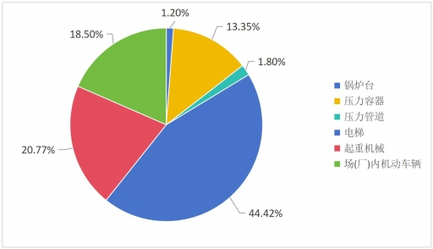

图 2-2 2023 年经开区不同设备特种设备占比情况

**2.特种设备使用单位和生产单位情况**

截止 2023 年底，全区有 1 家压力容器生产单位，4 家气 瓶 充装 单位 ，有 642 家 特种 设 备使用 单 位，2021-2023 年 变 化情况详见表 2-4：

表 2-4 2021-2023 年经开区特种设备使用和生产单位数量变化情况

|  |  |  |  |  |
| --- | --- | --- | --- | --- |
| **特种设备** | | **2021 年** | **2022 年** | **2023 年** |
| **使用单位数量** | | 592 | 1412 | 642 |
| **生产单位数量** | **锅炉** | － | 1 | － |
| **压力容器** | － | 1 | 1 |
| **电梯** | － | 1 | － |
| **气瓶充装** | － | 4 | 4 |

**3.特种设备安全监察情况**

经 开 区 市 场 监 管 分 局 特 种 设 备 安 全 监 察 工 作 人 员 包 括 分 管 领 导在 内 共 3 人 。 2023 年 通 过 日常 巡 查 、 专 项 检 查共 检 查 特 种 设 备 使 用 单 位 315家 ， 设 备 5426 台 。 其 中 检 查 锅 炉 60 台、压力容器1056台、电梯2080台、起重机械1099台，厂内

车辆1000台，压力管道131条（2400米）。

23

**（七）网络交易商品质量安全**

截 至 2023 年 12 月 ， 经 开 区 内 网 络 经 营 市 场 主 体 共 有 8489 户，昆明综合保税区经开片区现有跨境电商进口企业从 事网络交易的总数量约为 10 家，经营商品种类主要为食品、 保健品、化妆品、洗护用品。2021-2023 年网上零售额从 2.26 亿元增长至 10.46 亿元。

现 在 网 络 交 易 产 品 抽 检 中 主 要 通 过 对 区 内 生 产 市 场 主 体的源头产品进行抽检，未开展线上网络交易产品抽检工作。

网 络 交 易 安 全 监 管 通 过 国 家 市 场 监 管 总 局 网 络 交 易 监 管五级贯穿系统和上级线索下发及投诉举报为基础，对网络 交易安全进行监管。

**二、工程质量状况**

**（一）建筑工程**

2021-2023 年共核发《房屋建筑工程施工许可证》60 件， 2023 年核发 17 件，施工许可证覆盖率 100%。2023 年全年完成质监注册 18 份，建设项目质监注册后， 对工程项目进行事前、事中进行监督，对工程项目进行 100% 的检查，发现质量隐患均要求整改合格后方可进行下道工序。 全年未发生一起重大工程质量事故，竣工工程合格率 1 0 0%， 建设 单位 工程 竣工 验收 做到 100％， 及时 审核 竣工 验收 方案 及验收组组成情况，对监理单位工程质量评估报告、勘察、设计单位工程质量检查报告，施工（含分包）单位竣工报告。 共办理竣工验收备案 23 件份。

**【案例】规划建设局助企业建标准化工地**

24

国际供应链示范中心在经开区规划建设局检查中，协助该项目在开

工前对项目进行策划制定项目管理目标，质量目标为创云南省房屋市政

工程质量管理标准化工地，确保云南省优质工程奖，争创国家级优质工

程奖。

针对国际供应链示范中心该项目的结构形式多样、建筑体量较大，

涉及到相应的超大构件、超高构件、超宽构件，在施工的过程中如何

保证安全的前提下，充分做到产成品的成型和结构质量，是我们作为

重点的研究方向。在进行施工工艺复杂的分部分项工程实施前，针对

施工工艺、质量安全保证措施、材料的优选做认真且细致的实施策划，

做到分项工程质量事前控制、过程可控、纠偏及时。

**〈主要做法〉**

1. 项目编制质量创优策划书，实施过程严格按照创优策划书及 公司质量创优图册实施，施工严格按照样板先行；
2. 建立健全“三检制”、样板制、质量奖罚制等质量管理制度 并严格执行。
3. 成立实测实量小组，对标高、垂直度、平整度、钢筋间距、

保护层厚度、直螺纹扭矩等进行跟踪实测控制，确保重要质量特性满 足设计和规范要求。

4、应用先进技术促进质量及标准化水平提升

25

（1）应用了负弯矩钢筋保护层控制技术、钢筋定位控制技术等

技术，钢筋位置、间距及保护层厚度合格率处于较高水平。应用了楼

梯踏步双面支模施工技术，楼梯踏步混凝外光内实，质量提升明显。

（2）推广应用了 BIM 技术、分仓法施工技术、成品砂浆、钢筋

锯床、大力神支撑体系等建投集团大力推行的“四新技术”；推广应

用了预应力、混凝土裂缝控制技术、高强钢筋直螺纹连接技术等住建 部“四新技术”，进一步提高了质量标准化水平。

（3）场地填土深度高达 7.5m，采用强夯处理，强夯后地基承载

力和均匀性检验均符合设计要求。房心采用土夹石回填，土夹石土石

比为 3：7。房心土回填前， 在框架 柱及填充墙等 部位弹 分层填土控

制线，并用红油漆标识，每层土厚不大于 300mm。地梁承台周边及房

心靠近框架柱、地梁、承台 1m 范围内采用小型挖机破碎锤改良的夯

锤进行夯击密实后，再用大型挖机改装的平板夯锤夯击平整，大面采

用振动压路机压实。每层填土经现场灌砂法检测密实度满足设计要求， 有效减少了场地和房心回填土沉陷风险。

（4）旋挖柱施工过程中，使用高清内窥镜复测浮土厚度，主筋

采用气体保护焊连接，焊接接头及桩尖处采用手持式弯曲机扳弯。钢

筋笼吊装采用 QY25t 汽车起重机四吊点起吊，保证骨架起吊时不变形、

不沾泥。成桩养护 28 日后对桩的质量及承载力检测符合要求。

(5）先浇筑框架柱混凝土后再进行梁板钢筋绑扎，梁柱节点采用

充气囊封填，有效减少了混凝土串标现象。梁板混凝土浇筑前，由人

工采用大功率吸尘器清除附着在模板表面的灰尘、铁锈等杂质，提高

26

了混凝土观感质量。屋面女儿墙、构筑物等与屋面一道浇筑 500mm 高

同强度等级混凝土反坎，反坎混凝土浇筑过程中加强振捣，并采取二 次振捣工艺，提高混凝土密实度。

(6）地下室底板、顶板、非屋面楼层等混凝土表面压实收光后，

覆盖麻袋或土工布进行养护。框架柱混凝土浇筑完成后带模养护，模

板拆除后包裹塑料薄膜进行养护。为减少渗漏风险，屋面混凝土表面

不收光，人工找平后及时覆盖塑料薄膜保湿养护，拆模后屋面板未发 现开裂、渗漏现象。

**〈实践效果〉**

目前项目已申报云南省质量标准化工地、安全标准化工地，待复

查；申报了云南省建筑业绿色施工示范工程工地，中建协工程建设项 目绿色建造施工水平评价，暂未验收。

**（二）交通工程案例**

**【案例】联通 4 国 15 城！昆明—磨憨陆港型枢纽建设运营稳步向好**

2022 年 ，磨 憨公 路 口岸 启动 智 慧口 岸试 点 建设 ，并 按照 “一 年

见成效，两年上规模，三年大变样”分期推进口岸改造提升，逐步实 现陆路口岸快速通关。

云南省商务厅、省发展和改革委、昆明海关、云南边检总站等部

门联合华为公司，以磨憨为试点共同推进智慧口岸建设，并提出了“运

行管理一张图、智慧验放一体化、防疫管控一条链、远程监管一站通”

27

等“四个一”的智慧口岸建设新要求。

目前磨憨公路口岸智慧化项目一期建设已经基本完成，卡口通行

时间从原来的平均 8—10 分钟缩减至平均 4 分钟；并实现了疫情下平

均日通关量由 360 辆增长到 720 辆，极大地提升了通关效率。 **〈主要做法〉**

磨憨公路口岸通过对先进数字技术的应用，成功围绕“四个一” 要求实现了口岸放得开、管得住、通得快的目标。

在“运行管理一张图”上

磨 憨公 路口 岸针 对口 岸缺 乏运 行感 知和 管控 等 问题 ，打 造了 AR

全景可视化监管平台，通过建设高低立体的监控体系，对视频画面中 的车辆和场所等进行标注；

通过 AI 算法和多级融合指挥系统，自动识别车辆拥堵、喷淋消 杀不规范等异常情况并自动告警；

通过将通关与物流信息融合，让企业用户可通过掌上二维码实时 查询车辆通关、物流状态；

各个业务系统数据还能够实时统计分析口岸运行效能、贸易数据

等指 标， 积累口 岸人 、车、 货、贸 易等 全链条 数据 资产， 并通 过 AI

仿真系统横向纵向对比分析，识别口岸运行效率瓶颈，实现口岸运行 可视、可管、可追溯。

28

在“智慧验放一体化”上

磨憨公路口岸针对口岸通行效率不高的问题，对货运通道进行了 智能化升级改造。

通过部署 AI 摄像头、车底查验机器人、一站式通关系统和智慧

验放一体机，将人员车辆信息自动采集、智能验放等功能集于一体，

实现司机免下车，自助测温、自动核验，中老两国车牌自动识别，边

检、海关共用通道、联合验放，司机只停一次车即可快速通过。

再结合“运抵直通系统”，可实现车辆在卡口直接分流，海关未 布控车辆无需进入查验货场，大大提升通关效率。

在“疫情管控一条链”上

磨憨公路口岸针对疫情期间货物运输消杀环节多、难规范、难监

管、人工作业接触风险高等问题，在相关场所部署了智能消杀机器人

和智能消杀方舱，规范消杀作业流程，提升货物整体消杀效率，实现 口岸疫情防控智能化。

在“远程监管一站通”上

磨憨公路口岸针对口岸查验货场远程后置、车辆监管难度大等问

题 ， 与 昆 明 海 关 联合 ， 创 新 打 造 了 远 程监 管 一 站 通 系 列 方 案 ， 引 入

5G、AI、AR 等技 术和 智能关 锁， 对车辆运输轨 迹进 行实时监测，自

动预警车辆轨迹偏航、围栏越界、超时停留等异常情况，自动关联对

应点位的视频监控设备，实现口岸全方位、无死角在途监管。

并 通过 引入 “5G 智能单 兵” 和“ 视 频一 站通” 线 上查 验平 台，

减少人力投入，降低查验成本和疫情感染风险，实现口岸通道便利与

29

海关高效监管。

**〈实践效果〉**

目前磨憨公路口岸智慧化项目一期建设已经基本完成，卡口通行

时间从原来的平均 8—10 分钟缩减至平均 4 分钟；并实现了疫情下平

均日通关量由 360 辆增长到 720 辆，极大地提升了通关效率。

到 2025 年，磨憨公路口岸可实现年货运量 600 至 700 万吨，为

我国面向南亚东南亚市场辐射中心的建设提供强有力支撑。 **三、服务质量状况**

**（一）政务服务质量状况**

**1.政务服务标准化**

1. 编 制 完 成 《 昆 明 经 开 区 行 政 许 可 事 项 清 单 （ 2023 年版）》、《自贸试验区昆明片区行政许可事项清单（2023 年版）》，并对外公布；依托省网平台 100%承接、实施和发 布政务服务事项，100%发布办事指南率。按照“一个号码对 外、各级依责办理、统一集中反馈”的运行模式，进一步建 立健全 12345 热线转办和投诉举报协调联动机制，制定《经 开区信访工作“三函”“三书”实施办法（试行）》。
2. 区 、 街 道 、 社 区 三 级 政 务 服 务 中 心 标 准 化 建 设 。 区 级 政 务 服 务 中 心 无 差 别 及 分 领 域 综 合 办 事 窗 口 线 上 覆 盖 事项 935 项，线下除行政征收事项外覆盖事项 834 项，进驻 比例达 100%。打造中国（云南）自由贸易试验区昆明片区综 合服务中心新型“综合服务”示范点、顺通社区便民服务站

30

与党群服务中心融合建设示范点、石坝社区民族特色政务服 务示范点。

**2.政务服务规范化**

1. 修 订 完 善 《 中 国 （ 云 南 ） 自 由 贸 易 试 验 区 昆 明 片 区综合服务中心制度与规范》，制定并印发《昆明经开区（自 贸试验区昆明片区）进驻综合服务中心事项负面清单（2023 年版）》、《中国（云南）自由贸易试验区昆明片区综合服 务中心大厅建设规范清单》、《中国（云南）自由贸易试验 区昆明片区综合服务中心窗口服务规范清单》、《中国（云 南）自由贸易试验区昆明片区综合服务中心窗口人员管理清 单》、《中国（云南）自由贸易试验区昆明片区综合服务中 心窗口工作纪律清单》、《中国（云南）自由贸易试验区昆 明片区综合服务中心审批服务回访清单》。综合服务中心推进政务服务“ 1+7 ”清单化管理，推进对区税务局办税服务 厅 统 一 管 理。
2. 进驻 的政 务服 务 事项 100%在 政务 服务 中心 实 质运 行。同时对外公布事项清单，同步建立进驻事项首席代表制， 并公布首席代表名单，及时更新首席代表信息。
3. 建 立 投 诉 处 理 回 访 机 制 和 建 立 差 评 电 话 回 访 制 ， 明确专人负责投诉处理工作，畅通投诉方式和渠道，严格按 照时限要求处理投诉事项。经开区站点差评整改完成率 100%， 按时整改率 100%。

31

**3.政务服务便利化**

（1）“一窗通办”

2023 年区级政务服务中心，街道（社区）便民服务中心 （站）均设置无差别综合服务窗口，完成省政务网应用部署， 推行“前台综合受理、后台分类审批、统一窗口出证”服务 模式。区级政务中心提供免费寄递、免费打印服务。

（2）“一网通办”

2023 年经开站点除涉密事项外，政务服务事项 940 项， 办 理深 度二 级及 以 上事 项 899 项，网 上可 办率 95.6%，办理 深 度四 级事 项 895 项，全 程网 办率 95.2%，行政 许可 类事 项 全程网办率 97.9%，“零跑腿”事项比例 97.9%。

（3）“掌上通办”

2023 年上线省“一部手机办事通”事项 734 项。全年开 展“一部手机办事通”宣传推广活动 4 次。区级无自建政务 服务移动端系统。

（4）“一次办成”

2023 年 依托 省政务 网， 全 面承 接 省级 16 项 主题 事 项线 上线下推广应用工作，依托省网平台统一申办受理系统受理 并办结 34 件。依托昆明市综合许可一件事审批系统、,云南 省 政 务 服务 平 台 承 接 市 级 24 项 主 题 事 项 线 上 线 下 推 广 应 用 工作，其中，企业准营 6 项受理并办结 549 件。

（5）“马上办好”

32

经 开 区 政 务 服 务 事 项 和 行 政 许 可 类 事 项 承 诺 时 限 压 缩 比 92.6%，即办件比例 85.6%，平均跑动次数小于 0.05。

自 贸 区 政 务 服 务 事 项 和 行 政 许 可 类 事 项 承 诺 时 限 压 缩 比 92.5%， 即 办 件 比 例 63.7% （ 省 级 赋 权 事 项 ） ， 平 均 跑 动 次数小于 0.05。

（6）“就近申办”

区、街道、社区已全面部署省政务网，实现政务外网全 覆盖。已向区综合服务中心、街道（社区）便民服务中心（站） 部署 10 台“e 办通”政务服务自助终端机，实现 10 省 40 余 城市，1670 事项跨省办理，昆明市 267 个事项自助办理，2023 年全年“e 办通”共计提供咨询及办件 3399 余次。

**【案例】全省首个“外国人来华投资工作专窗”**

为进一步打造市场化、法治化、国际化的一流营商环境，促进更 高水平的对外开放，服务经济发展，牵头制定外国人来昆开办企业、 工作、居留一站式服务工作方案

**〈主要做法〉**

在中国（云南）自贸试验区昆明片区综合服务中心设置了全省首 个“外国人来华投资工作专窗”。协同市场监管、公安、工业和科技、 社会事务 4 个部门梳理审批事项要素，整合形成统一材料清单，通过 “证照联办”审批模式，由专窗工作人员采取线下帮办、材料后台流 转方式，提供外国人来昆办理营业执照、工作许可、工作居留事项咨 询、受理、收费、发证等一站式服务。

**〈实践效果〉**

33

一 站 式 服 务 将 原 本 需 要 跑 4 个 部 门 、 历 经 3 次 审 批 、 耗 时 至 少

10 个工 作日 才能办 结的 事项， 通过专 窗受 理压缩 至 3 个工 作日 内办

结，压缩率达 70%。2023 年，截止 12 月 31 日，专窗接待咨询及办理 工作许可（A、B、C类）约 244 件。

**（二）金融服务质量状况**

2023 年制定印发《昆明经开区（自贸试验区昆明片区） “昆易贷”工作方案》（昆经开管笺〔2023〕75 号）。联合 中小企业双创服务中心、驻区金融机构加大“昆易贷”宣传 力 度 ， 优 化 “ 白 名 单 ” 办 理 流 程 ， 积 极 推 荐 小 微 企 业 纳 入 “昆易贷”白名单。共开展 12 次“昆易贷”政策宣讲会。

2023 年 ， 共 召 开 10 次 白 名 单 联 审 会 ， 区 内 累 计 共 210 家企业纳入“昆易贷”白名单，“昆易贷”贷款户数为 131 家，累计授信金额为 38,293.7 万元，贷款金额为 36,080.72 万元，拨付贴息资金达 171 万元。全区现有金融机构见表 2-2：

表 2-2 经开区现有金融机构数量

|  |  |  |  |
| --- | --- | --- | --- |
| **序**  **号** | **金融机构名称** | **数量** | **备注** |
| 1 | 银行机构 | 40 | 以昆明自贸区支行命名的银行机构 10 家 |
| 2 | 期货经纪公司 | 1 |  |
| 3 | 金融租赁机构 | 1 | 一级法人 |
| 4 | 融资租赁公司 | 19 | 2 家已被纳入云南省地方金融组织开业机构名  单 |
| 5 | 小额贷款公司 | 4 | 注册并经营 |
| 6 | 融资担保公司 | 2 | 拥有融资担保经营许可证能正常开展融资担保  业务 |
| 31 | 待行业退出 |
| 7 | 股权投资基金 管理股份有限公司 | 27 | 已在中国证券投资基金业协会备案 |

34

**【案例】“互联网+”知识产权金融服务平台**

自贸试验区昆明片区积极围绕《知识产权强国建设纲要（2021－

2035 年） 》， 不断 探索 完善 知识产 权市 场化 运营 机制 ，通 过构建 区

域性知识产权金融公共服务平台，形成具有区域特色的“互联网+”

知识产权金融生态圈，优化知识产权质押融资业务链，提高融资成本

政策透明度，改善中小企业创新发展软环境，助力区域实体经济再增 新活力。

**〈主要做法〉**

一是构体系。通过搭建一站式知识产权金融生态服务链，建设在

线评估、质押融资、企业需求信息库三大子系统，提供知识产权评估、

质押贷款方案设计、质押登记办理、分析查询等 N 项知识产权金融服 务，打造“1+3+N”知识产权金融服务体系。

二是建系统。联合第三方专业机构开发适用于不同应用场景的知

识产权价值评估系统，企业、金融机构输入专利明细等数据后，系统

可自动生成专利评估值，为金融服务提供参考。支持企业在线发布质

押融资和知识产权金融需求，金融机构发布知识产权质押融资产品信

息，为区域中小企业及金融机构提供全方位知识产权金融服务和沟通 渠道。

**〈实践效果〉**

一是创新知识产权金融服务生态。通过汇聚政府、金融机构、中

小企业、服务机构资源，创新“互联网+”知识产权金融服务模式，

35

优化知识产权质押融资业务流程，推动知识产权金融产品创新，提高

融资对接服务的时效性和透明度。截至目前，服务平台金融机构共发

布 13 项 金 融 产 品 ， 2023 年 发 布 需 求 超 过 13 亿 元 ， 完 成 需 求 超 过 3 亿元。

二是助企“轻装上阵”快速发展。科技型中小微企业普遍面临融

资难的问题，知识产权质押融资为企业提供了新的融资渠道，引导区

内企业不断盘活知识产权，有效缓解企业经营压力。目前，片区已落

地全省首笔集成电路布图设计专有权质押贷款，完成多笔商标、专利、

植物新品种权质押融资，累计推动知识产权质押融资突破 4 亿元大关。

**（三）物流服务质量状况**

2023 年，昆明—磨憨陆港型枢纽业务规模持续扩大，全 年货物吞吐量达3548.16万吨，物流业务总收入19.41 亿元。国际货运班列通过量 2640 列次，铁路货运班列开行数量 1548 列，其中，中老铁路国际货运列车开行数量 425 列，同比增长近 40%。国际公路货运班车通过量25.88 万辆次。全年口岸过货量达 663.85万吨，进口货物整体通关时间为 7.6 小时， 出口货物整体通关时间为0.1小时，口岸整体通关效率显著 提升。目前，昆明—磨憨陆港型枢纽依托磨憨铁路和公路两个国家一类口岸及安宁片区工业集群优势，成功引入经营主体 936 家，其中物流企业 207 家，A级物流企业5家。目前，昆明—磨憨陆港型枢纽已建成天驰安宁物流园区桃花村铁路物流中心、磨憨铁路口岸综合性指定监管场地、磨憨口岸智慧改造升级（一期）等项目，在支撑枢纽大规模干线运输组织功能、多式联运服务功能、冷链物流、智慧物 流等方面发挥了重要作用。

**（四）餐饮服务质量状况**

36

2021年餐饮行业规模状况：大型餐饮企业25家、中型餐饮企业108家、小型餐饮店917家、快餐饮品店897家、集中用餐配送单位3家、中央厨房4家。

2022年餐饮行业规模状况：大型餐饮企业33家、中型餐饮企业149家、小型餐饮店951家、快餐饮品店1096家、集中用餐配送单位5家、中央厨房7家。

2023年餐饮行业规模状况：大型餐饮企业45家、中型餐饮企业234家、小型餐饮店1455家、快餐饮品店154家、集中用餐配送单位7家、中央厨房8家。

2022年，昆明市经开区食品安全抽检，共抽取样品409 批次，检测结果显示合格样品386 批次，合格率99.48%，不合格样品2批次，不合格率0.52%。其中：食用农产品240 批，合格率为99.58%；流通环节食品100批次，合格率为100%；昆明“两会”食品安全专项抽检15批，合格率为100%；机动应急抽检54批，合格率为96.97%。

2023年，昆明市经开区按时按量完成食品安全抽检任务国抽、省抽、市抽共325批次，区抽924 批次，抽检不合格37 批次，合格率97.04%。

**（五）健康养老服务质量状况**

截止2023年年底，辖区内共有31个社区，已建成投入使用的居家养老服务中心11家，已投入使用配置床位数200床；已建成街道级综合服务中心2家，建设新时代老年幸福食堂7家；辖区内有民办养老机构1家，有护理型床位127床。智慧健康养老服务信息平台使用省级平台，未自建区级平台。

37

第三章

质量基础建设与质量监管

一、质量基础能力发展情况

**（一）检验检测**

截止 2023 年底，经开区有检验检测机构 95 家，95 家机 构中，有 88 家检验检测机构，其中认证机构 13 家。规模以 上 检 验 检测 机 构 23 家 ， 占 全 昆 明 市 规 模 以 上 检 验 检 测 机 构 总量的 70%。服务领域涵盖质量检验、安全检测、风险监测、 认证评价，质量鉴定 5 大技术领域，专业领域包括食品、农 产品、化妆品、建筑工程、环境与环保、交通等。正积极申 报 创 建 “ 国 家 检 验 检 测 认 证 公 共 服 务 示 范 区 ” 及 “ 国 家 检 验检测高技术服务业集聚区”。

**（二）认证认可**

截 止 2023 年 底 ， 经 开 区 获 证 组 织 共 有 461 家 ， 获 认 证 证 书 共 1168 个 （ 详 见 表 3-1 ） ， 认 证 机 构 107 家 。 3C 强 制 性产品认证 12 个，3C 产品符合性声明 226 个。

表 3-1 经开区现有获认证证书明细

|  |  |  |
| --- | --- | --- |
| **序号** | **证书名称** | **证书数量** |
| 1 | 质量管理体系认证 | 334 |
| 2 | 环境管理体系认证 | 211 |
| 3 | 职业健康安全管理体系认证 | 202 |
| 4 | 知识产权管理体系认证 | 33 |
| 5 | 商品售后服务资质认证 | 19 |
| 6 | 有机产品认证 | 17 |
| 7 | 信息安全服务资质认证 | 14 |
| 8 | 能源管理体系认证 | 12 |
| 9 | 信息技术服务管理体系认证 | 4 |
| 10 | 其他自愿性工业产品认证 | 322 |

38

**（三）计量**

经 开 区 目 前 计 量 器 具 保 有 量 为 2600 台 （ 套 ） ， 定 检 机 构 4 家，2021 年至 2023 年完成定检数量 7824 台。

**1、计量服务活动开展情况**

1. 组 织 开 展 “计 量 服 务 中 小 企 业 行 ” 活 动 。 组 成 计 量技术服务队 6 个，走访和调研企业 38 家，发放调研问卷 185 份，开展座谈 257 人次，开展培训 312 人次，帮助企业 解 决 问 题 18 个 、 完 善 测 量 管 理 体 系 57 家 ， 编 撰 “ 计 量 服 务中小企业”经典案例 3 个。
2. 开展计量企业走访帮扶活动。深入 22 家企业了解 企业现状、困难和需求，持续为企业提供高效、优质、便捷 的计量服务。
3. 征集上报了 4 家计量检测机构共 12 人到昆明市计 量领域暨昆明市计量人才专家库。积极开展“5.20 世界计量 日”主题宣传活动。

**2、计量督查情况**

1. 全 面 实 施 定 量 包 装 商 品 生 产 企 业 计 量 保 证 能 力 自 我声明制度，鼓励企业进行自我声明，共有 5 家企业进行了 定量包装计量自我声明。

（2）开 展 重 点 用 能 单 位 能 源 计 量 监 督 检 查 3 家 、 食 品过度包装计量监督检查 6 家、民生领域（粮食收购、加工、销售企业）在用强检计量器具监督检查 4 家和民生领域（集贸市

39

场）在用强检计量器具监督检查 124 家。对 8 家企业和个体户违反《计量法实施细则》的行为进行了立案查处。

（3 ） 持 续 开 展 眼 镜 制 配 场 所 、 集 贸 市 场 、 医 疗 卫 生 、 安全防护用计量器具、压力仪表、电动汽车充电桩、定量包 装商品净含量、加油机暗访、计量单位使用等计量专项监督 检查，检查眼镜制配场所 15 家、眼镜制配计量器具 68 台， 检查集贸市场 13 家，计价秤等计量器具 1024 台件，查处使 用未经检验的计量器具案件 98 件。

**3、推广计量服务平台应用情况**

92 家企业关注了“计量服务中小企业公共平台”微信公 众号 ，125 家企 业在 昆明 质量 在线 公共 服务 平台 上进 行了 注 册。

**（四）标准化**

截 止 2023 年 底 ， 全 区 有 101 家 企 业 累 计 上 报 615 项 标 准，涵盖 963 种产品。其中，国家标准 16 个，行业标准 24 个，地方标准 0 个，企业标准 575 个。2017 年经开区制定并 发布昆明市首个团体标准《卷烟包装印刷品质量控制》。

1.积极推进采标工作。积极为企业采标工作提供服务， 帮助企业查找相关国内外先进标准，向有采标意向的企业提 供相关咨询服务。

2.加强采标监督管理，确保采标产品质量水平。引导、 扶持优势企业主导和参与国际、国家及行业、地方标准、地 方规范制修订，提升标准制修订能力。

40

3.积 极 做 好 地 理 标 志 保 护 产 品 或 生 态 原 产 地 产 品 保 护 的宣传工作，鼓励具备相应条件的企业等社会组织争取申报。

二、质量监督和执法情况

2021-2023 年，分局累计立案办理行政处罚案件 482 件， 其中普通程序 472 件，简易程序 20 件。2023 年，分局共立 案办理行政处罚案件 305 件，普通程序 295 件，简易程序 10 件。2021-2023 年立案办理行政处罚案件对比见图 3-1：

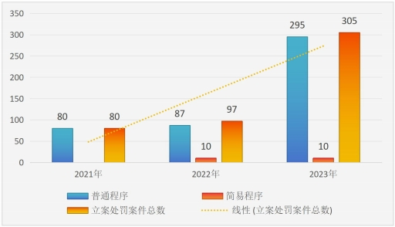

图 3-1 2021-2023 经开分局立案办理行政处罚案件数量对比

2021-2023 年立案办理的行政处罚案件，从办理类型来

看，主要违法案件集中在市场主体准入、食品安全、计量、 药械化妆品、质量等，其中食品安全违法案件占比较高。 2021-2023 年不同类型行政处罚案件占比情况见表 3-2：

41

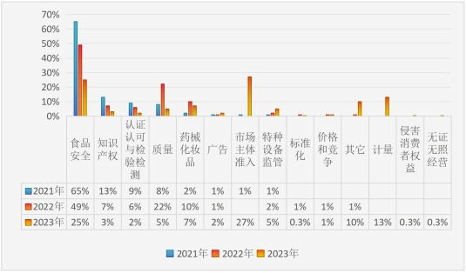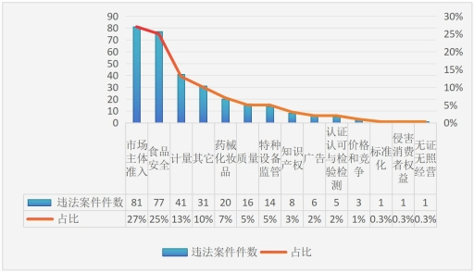

表 3-2 2021-2023 年经开分局不同类型行政处罚案件占比情况

2023 年经开分局立案办理的行政处罚案件，从办理类型

来看，新增了计量、侵害消费者权益、无证无照经营违法案 件，食品安全、质量违法案件大幅下降，但主场主体准入违 法案件大幅上升。不同类型违法案件数量及占比见图 3-3：

图 3-3 2023 年经开分局不同类型行政处罚案件数量及占比分布

42

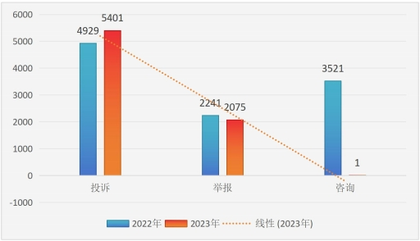

三、质量投诉情况

**（一）质量投诉举报及处理情况**

**1、总体投诉情况**

2023 年经开分局受理全国 12315 系统投诉举报 7477 件， 较 2022 年上升 4.28%。2022-2023 年 12315 投诉举报件数对 比见图 3-4 ：

图3-4 2022-2023经开分局12315投诉举报件数对比

2023 年经开分局除受理全国 12315 投诉举报，还受理了

市长热线 4200 件，分局办公室转办信件 190 件，市局转办 信件 498 件，营商环境件 34 件，信访件 92 件，咨询 5368 个次，共受理各类投诉举报 17859 件。不同渠道投诉举报数 量占比见图 3-5：

43

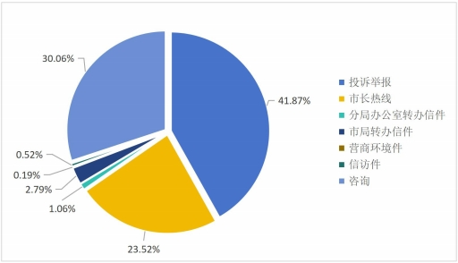

图 3-5 2023 年经开分局处理不同渠道投诉举报的数量占比

**2、处理 12315 平台投诉举报情况**

2023 年 全 区 12315 平 台 投 诉 举 报 办 结 率 为 93.74% ， 比 2022 年降低 4.69%，各科室办结经情况见表 3-2：

表 3-2 2023 年全区 12315 平台办结率情况

|  |  |  |  |  |  |
| --- | --- | --- | --- | --- | --- |
| **序**  **号** | **单位** | **数量** | **已办结** | **办理中** | **办结率（%）** |
| 1 | 综合监管一科（阿拉） | 3797 | 3641 | 156 | 95.89 |
| 2 | 综合监管二科（洛羊） | 2597 | 2319 | 278 | 89.30 |
| 3 | 综合管理二科 | 1083 | 551 | 1 | 99.82 |
| 合计 | | 7477 | 6511 | 435 | 93.74 |

注：以上数据截止时间 2024 年 1 月 4 日

**（二）投诉举报热点分析**

**1.投诉热点问题**

2023 年 投诉 热点 问题 共 1134 件 ，排 名 前十的 投 诉热点分 别 是 其 它 食 品 253 件 、 航 空 客 运 服 务 93 件 、 出 租 车 服 务85 件、其 它 80 件、普 洱茶 86 件、公 路客 动服 务 66 件 、其 它 客 运 服 务 63 件 、 非 特 殊 用 途 化 妆 品 58 件 、 其 它 水 果 50

44

件，咖 啡固 体饮 料 44 件 ，占 投诉 热点 总 量的 76.54%，占投诉举报总量的 36.86%。

与 2022 年相比，投诉热点总数下降 363 件，下降24.25%， 投诉占比较高的其它食品和航空客运服务均下降，但公路客 运 服务 和出租 汽车 服 务均 上 升，2022-2023 年 排名 前 十的 投 诉热点问题占比对比见图 3-6：

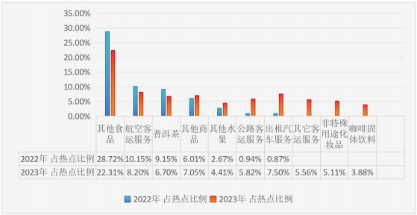

图 3-6 2022-2023 年经开分局排名前十的投诉热点问题占比对比

**2.举报热点问题**

2023 年举报热点问题共 595 件，排名前十的举报热点分 别 是 其 它 食 品 116 件 、 非 特 殊 用 途 化 妆 品 53 件 、 其 他 日 杂 用品 53 件、其它 50 件、中西成药 48 件、普洱茶共 39 件、 其 它 茶 25 件 、 其 他 农 资 用 品 20 件 、 中 成 药 19 件 ， 占 举 报 热点的 75.96，占投诉举报总量的 39.65%。

与 2022 年相比，举报热点总数下降 240 件，下降 28.7%， 占比较高的其它食品和普洱茶均下降，但非特殊用途化妆品、

45

其 他日 杂用品 和中 西 成药 的 均上升，2022-2023 年 排名 前十 的举报热点问题占比对比见图 3-7：

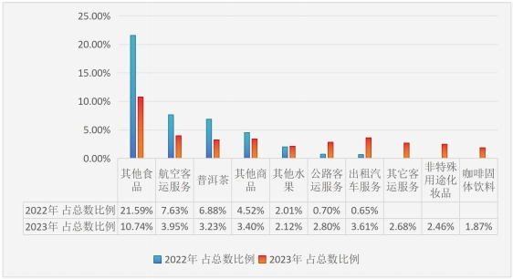

## 图 3-7 2022-2023 年排名前十的举报热点问题占比对比

**3、不同行业投诉举报热点问题**

（1）服务投诉举报热点问题

2023 年受理服务投诉举报共 1023 件，涉及 20 个行业， 排 名 前 十 的 行 业 分 别 是 交 通 运 输 服 务 442 件 、 销 售 服 务 89 件、餐饮和住宿服务 54 件、教育培训服务 49 件、卫生保健 社 会 福 利 46 件 、 互 联 网 服 务 45 件 、 旅 游 服 务 45 件 、 美 容 美发洗浴服务 40 件、文件娱乐体育服务 28 件、租赁服务 28 件、其他服务 28 件、邮政服务 26 件，制作保养和维修服务 24 件，占服务投诉举报总量的 92.29%。

46

与 2022 年 相 比 ， 服 务 投 诉 举 报 总 量 增 加 了 358 件 ， 上 升 53.83% 。 投 诉 举 报 占 比 最 高 的 是 交 通 运 输 服 务 ， 2023 年 占比 43.21%，比 2022 年上升 8.03%。2022-2023 年服务投诉 举报排名前十的行业占比对比见图 3-8：

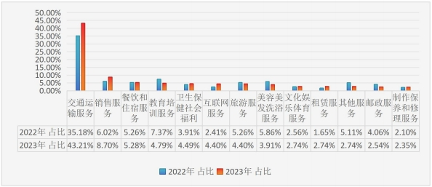

图 3-8 2022-2023 年经开分局服务投诉举报排名前十的行业占比对比

注：因 2023 年有两个行业的投诉举报并排第六，三个行业并排第八，

所以上图中排名前十的一共有 13 个行业。

（2）商品投诉举报热点问题

2023 年受理商品投诉举报共 3651件，涉及 20 个行业， 排名前十的行业分别是食品 2503 件 、 药品 201 件、交通工具 176 件、化妆品 133 件、家居用品 121 件、农资用品 120 件 、 其 他 商 品 48 件 、 装 修 建 材 46 件 、卫 生 用 品 46 件 、 服装鞋帽 36 件、房屋 35 件，占商品投诉举报总量的 94.91%。与 2022 年 相 比 ， 商 品 投 诉 举 报 总 量增 加 了 139 件 ，

47

上 升 4%。 投诉 举报占 比最 高的是 食 品， 2023 年 占比 65.56%， 比 2022 年 上 升 16.04% 。2022-2023 年 商 品 投 诉 举 报 排 名 前 十的行业占比对比见图 3-9

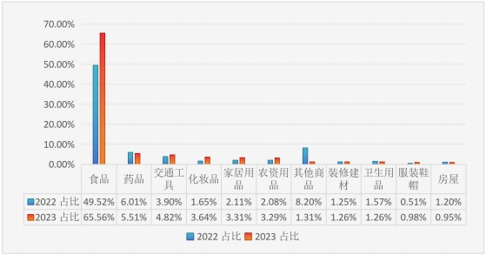

图 3-9 2022-2023 年经开分局商品投诉举报排名前十的行业占比对比 注：因 2023 年有两个行业的投诉举报并排第八，所以上图中排名前十的一共有 11 个行业。

2023年食品类投诉持续位于首位且数量成倍于其他类 别。食品生产环节主要问题是预包装食品的包装没有标签，标签标注的事项不完整真实，占食品生产环节的35.8%； 食品销售环节主要问题是法律、法规或者食品安全标准规定标 明的其他事项，占食品销售环节的 20.24%；餐饮服务环节的环节的 53.13%；农产品市场销售的主要问题是经营腐败变质、 霉变生虫、污秽不洁、混有异物、掺假掺杂或者感官性状异常的食用农产品，占农产品销售环节的 66.67%。

48

**4、投诉举报热点企业**

2023 年受理投诉举报排名前 20 的热点企业，案件总数

1220 件 ， 排 名 前 十 的 是 云 南 嘀 嗒 出 行 新 能 源 发 展 有 限 公 司 306 件、昆明航空有限公司 149 件、昆明安金商贸有限公司 134 件、一心堂药业集团股份有限公司 94 件、云南白药集团 健康产品有限公司 54 件，昆明雪兰牛奶有限责任公司 50 件、 云 南 潘 祥记 工 贸 有 限 公 司 50 件 、 云 南 人 民 大 药 房 有 限 公 司 46 件、 云南 白药 集团 智云 健康 服务 有限 公司 42 件、 聚多 多 电 子 商 务云 南 有 限 公 司 38 件 、 滇 二娃 生 物 科 技 （ 云 南） 有 限 公 司 34 件 ， 占 排 名 前 20 家 投 诉 举 报 热 业 企 业 总 量 的 81.72%。

与 2022 年相比，投诉举报热点企业数量下降了 10 家， 总量下降了 78 件，下降 6.01%。投诉举报占比最高的云南嘀 嗒出行新能源发展有限公司，占比 25.08%，比 2022 年上升 22.46% ； 投 诉 举 报 占 比 第 二 的 昆 明 航 空 有 好 公 司 ， 占 比 12.21%，比 2022 年下降了 6.12%。2022-2023 年投诉举报排 名前十的热点企业占比对比见图 3-10：

49

4

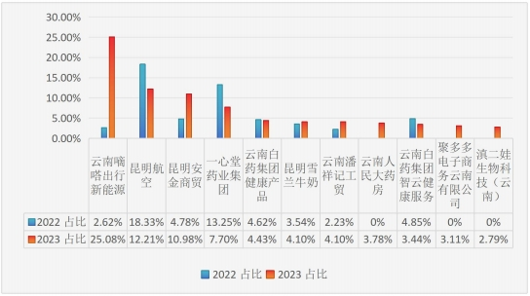

图 3-10 2022-2023 年经开分局投诉举报排名前十的热点企业占比 注：因 2023 年有两家企业的投诉举报并排第六，所以上图中排名前 十的一共有 11 个行业。

【**案例**】**KTV 充值金（预付款）调解得全退**

**【案情简介】**

2024 年 2 月 21 日 03:00 左 右 ， 李 先 生 到 经 开 区 龙 辉 路 歌 莉 亚

Partyktv 消 费。 李先 生 有该 店内 的会员卡， 会 员卡 里还 剩 一万 多的

金额，消费结束后商家在没有经过李先生同意的情况下直接从其的会

员卡里扣了钱，但是其也不知道他们扣了多少钱，也不知道其消费了

一些什么项目，商家没有给李先生任何提供账单，其也没有收到会员

卡扣费的通知。消费者李先生极为不满，向经开区消费者协会（以下

简称消协）进行投诉。经与投诉人沟通，其诉求为要求商家将卡内剩 余金额退还。

50

**〈处理过程及结果〉**

2024 年 2 月 20 日，经开区市长监管局综合监管一科接到李先生

投诉后，市场监管局经开分局、经开区消协高度重视此事。市场监督

管理局领导作出指示，要求深入调查了解情况。综合监管一科工作人

员立即联系投诉人李先生及经营者，了解情况，进行调解。责令经营

者对消费者提出的质疑进行解释。同时对消费者请求退还充值金（预

付款）的诉请进行处理。消协人员向其讲解了《中华人民共和国民法

典》、《中华人民共和国消费者权益保护法》《单用途商业预付卡管

理办法》等关于充值金（预付款）的相关法律法规。针对消费者李先

生的投诉，经组织电话调解，经营者表示自己不存在任何违反法律法

规的行为，但是为了维护客户关系，让消费者有一个好的体验，同意

在扣除赠送金额后全退。调解人员另与投诉人李先生沟通后，其表示

认可调解结果并对我局调解人员表示感谢。至此，双方对 TKV 充值金 （预付款）处理结果达成一致，该问题得到圆满解决。

**〈案例评析〉**

本案中，经营者与消费者存在的争议焦点集中体现在经营者收取

的充值金（预付款）是否可退的问题，针对这一问题，《中华人民共

和国民法典》、《中华人民共和国消费者权益保护法》《单用途商业

预付卡管理办法》均有明文规定，经营者应当明确所收取款项的性质， 所收款项的依据及目的。

因此，在处置此类案件中，厘清经营者所收取费用的性质至关重

要。厘清这一事实，才能更好运用法律手段，实现有效监督，依法履 行职责，化解社会矛盾，维护社会稳定。

51

第四章 质量发展创新能力

一、2021-2023 年产业链强链发展情况

**（一）知识产权申请、保护情况**

**1.知识产权运营服务体系建设情况**

经开区已基本建成“ 1+2+3+N ”区域性知识产权运营服 务体系。即建设一个知识产权公共服务中心，搭建专利转移 转化、知识产权金融两大服务平台，建设智能制造、数字经济、新能源汽车三大产业知识产权运营中心。知识产权运营 服务试点示范园区服务载体于 2023 年 4 月 20 日正式投入运营，园区设有知识产权服务中心、国际商事咨询服务中心等； 配有综合服务大厅、支持多种语言同声翻译的仲裁庭，覆盖 全球 100 多个国家专利大数据平台；引进经开区人民调解委

员会涉外商事调解委员会、昆明市仲裁委、广东华商（昆明） 律 师 事 务所 、 经 开 区 知 识 产权 发 展 研 究 院 等 20 余 家 服 务 机 构 ，筑 起了“ 一站式 ” 、“ 全链条 ” 、“国 际化 ” 的知识 产 权运营 服务体系。

经开区已获批中国知识产权培训中心（云南昆明）实践 基地、国家级专利导航服务基地、国家知识产权局商标业务 昆明自贸区受理窗口、中国（云南）自贸试验区昆明片区（昆 明经开区）商标品牌指导站投入使用，可为经营主体提供更 加完善的知识产权公共服务。开创了 “五个第一”：

52

云南省第一笔植物新品种权质押融资，设立全国自贸试验区第一家知识产权发展研究院，设立全国开发区第一个知识产权智库，成立全国第一个植物提取物产业知识产权科技成果转化创新联盟，全国第一个“专利组合培育指南”地方标准获批立项。

近年来，经开区（自贸试验区昆明片区）聚焦知识产权 高质量创造、高效益运用和高水平服务，建成完善的知识产 权运营体系和制度体系，构建知识产权工作“311 模式”。

“3”是指三个体系，即完善的知识产权服务制度体系、高 效的知识产权运营服务体系和便捷的知识产权金融服务体 系；第一个“1”是指一个工程，通过建立精准有效的专利 导航工程，破解知识产权向现实生产力的转化难题；后一个 “1”是指一个基地，通过建设知识产权服务出口基地，更 好发挥云南省知识产权面向南亚东南亚辐射带动作用。

在“311 模式”推动下，经开区获得首批国家级专利导 航服务基地称号。2023 年，经开区通过知识产权服务，带动 园区相关企业主营业务收入 48.82 亿元、服务出口 866.89 万元，园区也被认定为云南省知识产权服务出口基地。

**2.知识产权申请、保护情况**

2023 年经开区专利授权 2808 件，占昆明市专利授权总 数的 13.84%，授权发明专利 749 件，同比增长 63%，占昆明 发明专利的 15.07%。截止 2023 年，经开区专利授权总量达 17796 件，其中发明专利授权 2756 件、实 用新 型 13912 件 、

53

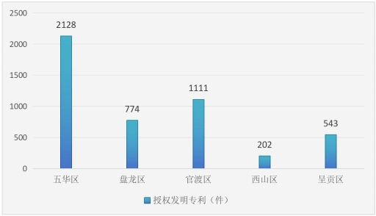外 观 专利 1128 件。 2023 年 昆明 市 五区授权发明专利数量对比见图 4-1：

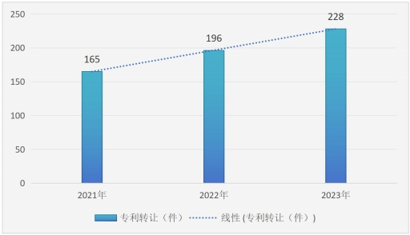

图 4-1 2023 年昆明市五区授权发明专利数量对比

图 4-2 2021-2023 年经开区实现专利转让的数量对比情况

54

2020 年 6 月以来，经开区累计实现专利转让 648 件，其中，2020 年 6-12 月实现专利转让 59 件，2021-2023 年分别 实 现专 利转 让 589 件 ，2021-2023 年 实现 专利 转让 数 量对 比 见图 4-2。

经 开 区 累 计 获 得 国 家 级 知 识 产 权 优 势 企 业 27 家 、 国 家

级知识产权示范企业 1 家、云南省知识产权优势企业 74 家、昆明市知识产权试点示范企业 40 家、中国专利奖获奖 8 项、 云南省专利奖获奖 22 项。已组织培育 68 个专利密集型产品， 其中 28 个专利密集型产品已获昆明市市场监督管理局认定， 占认定总数的 28%。

**3.知识产权金融服务体系**

经 开 区 推 动 知 识 产 权 质 押 融 资 工 作 ， 设 立 首 期 1000 万 元知识产权质押融资风险补偿资金池，建设知识产权金融公 共服务平台，搭载“鹏之翼”评估系统，初步构建知识产权 金融工作支持体系，2023 年已落实 30 单知识产权质押融资， 融资金额达 4.23 亿元，占比昆明市质押融资金额的 1/3。完 成云南省首单植物新品种权质押、指导落实云南省首单集成 电路布图设计专有权质押贷款。

**（二）高新技术企业、专精特新企业培育情况**

**1、规模以上工业企业培育情况**

2023 年，经开区修订出台《昆明经开区（自贸试验区昆 明片区）进一步推动产业高质量发展若干政策措施》（昆经 开〔2023〕22 号），新政策强化了企业培育的政策扶持力度。设

55

置了升规升级奖励，对首次成为本区规模以上的工业企业， 给予一次性奖励。

经开区印发实施《昆明经开区（自贸试验区昆明片区） 进一步做好培育规模以上工业企业工作实施方案》，建立“升 纳规工业企业培育库”，通过市场监管、税务、统计等部门

筛 选 近 200 家 升 规 潜 力 企 业 ， 纳 入 培 育 库 ， 并 从 2023 年 6 月开始跟踪企业主要指标，每月更新变化情况。同时，与联 合 街 道 完 成 线 上 企 业 情 况 调 查 100 余 家 ， 线 下 实 际 走 访 40 家余企业。对符合升规条件的企业加大培育力度，实现早日 升规，提升升规转化率。2023 年，经开区培育新增规模以上 工业企业 23 户，培育数量创历年之最，在全市排名第一。

**2、高新技术企业培育情况**

经 开 区 围 绕 高 新 技 术 企 业 发 展 所 需 搭 建 了 全 生 命 周 期 的政策体系，进一步激励高新技术企业发展。2023 年经开区 新 增 高 新技 术 企 业 58 家 ， 占 昆 明 市的 新 增 高 新 技 术 企业 总 量的 15.89%，高新技术企业保有量达到 334 家。2021-2023

年高新技术企业保有量变化见图 4-3：

56

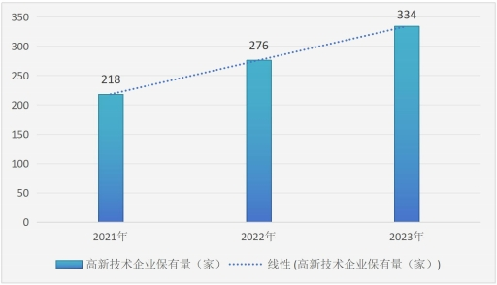

图 4-3 2021-2023 年经开区高新技术企业保有量变化情况

**3、专精特新企业培育情况**

经开区专精特新企业培育数量在全省各州市、开发（度 假）区中位居前列。截止目前，云南省有 88 户专精特新“小

巨人”企业、803 户专精特新中小企业、1947 户创新型中小 企业；经开区已培育国家级专精特新“小巨人”企业 13 户、 省级专精特新中小企业 97 户、省级创新型中小企业 140 户。 经 开 区 专 精 特 新 企 业 在 云 南 省 专 精 特 新 企 业 中 的 占 比 见 图 4-4：

57

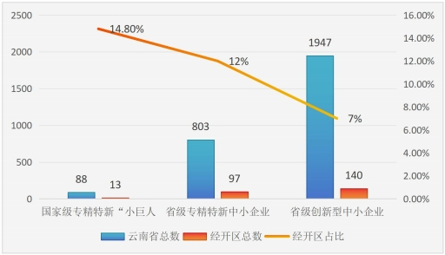

图 4-4 经开区专精特新企业总量在省专精特新企业总量中的占比

2023 经 开 区 区 产 业 发 展 服 务 中 心 已 培 育 国 家 级 专 精 特 新 “ 小 巨 人 ” 企 业 3 户 、 省 级 专 精 特 新 中 小 企 业 66 户 、 省 级创 新型 中小 企业 82 户。2023 年 培育专 精特 新企 业数 量 与总培育数量对比见图 4-5：

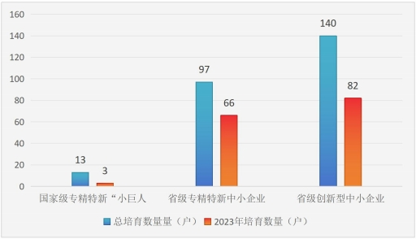

58

图 4-5 经开区 2023 年培育的专精特新企业与总培育企业数量对比

二、创新平台建设及人才引进情况

**（一）创新平台建设情况**

2021 年自贸区昆明片区（昆明经开区）共有各级各类创 新平台 183 个，其中国家级创新平台 5 个，省级创新平台 91 个 、 市 级创 新 平 台 87 个 ， 各 驻 区 创 新 平 台 从 数 量到 质 量 均 属全省前列。

昆 明 学 院 的 云 南 省 金 属 有 机 分 子 材 料 与 器 件 重 点 实 验 室被省科技厅认定为省级重点实验室；

昆明云内动力股份有限公司的云南（昆明）雷基林先进 装 备 制 造 专 家 工 作 站 等 四 个 工 作 站 被 市 科 技 局 批 准 为 云 南 （昆明）院士专家工作站；

西 南 农 牧 集 团 股 份 有 限 公 司 等 两 家 公 司 被 市 科 技 局 批 准为昆明市国际（对外）科技合作基地。

**（二）人才引进情况**

**1.人才结构情况**

2023 年经开区出台《支持产业人才发展实施细则》，创 新评价机制，首次提出将“税前年薪”作为急需紧缺人才的 界定标准，赋予企业举荐人才的权利，着力在破“四唯”上 破题破局，从人才分类、引进、培养、服务保障等多维度给 予用人主体和人才政策扶持。2023 年经开区引进各类高层次、 高 技 能 人 才 392 人 ， 人 才 总 量 达 9.14 万 人 ， 人 才 密 度 达 30.98%。

59

**2.人才环境**

1. 发 布 《 昆 明 经 济 技 术 开 发 区 重 点 产 业 紧 缺 急 需 人 才目录》，目录涵盖现代装备制造、生物医药及大健康、电 子 信 息 及 数 字 经 济 等 12 个 行 业 228 个 岗 位 ， 为 用 人 主 体 提 供有效指引。
2. 深 化 “ 大 院 大 所 大 校 大 企 ” 合 作 机 制 ， 与 商 务 部 研 究 院 、云 南 大 学 等43家 单 位 从 智 库 建 设 、 学 术 交 流 、 人 才培养等方面进行全面战略合作，实现人才共育、成果共享， 为园区经济发展及高水平开放探路示范、打造样板。
3. 举办“凝聚人才力量 助力园区高质量发展”“彩 云英才荟”等人才沙龙活动，为人才搭建交流平台，引导广 大 人 才 带头 奉 献 、 建 功 立 业。 组 织 20 余 家 规 上 企 业 开 展 人才政策需求调研会，为人才政策的落地见效提出建设性意见。
4. 持 续 发 挥 公 寓 聚 才 效 应 ， 用 好 用 活 人 才 公 寓 ， 多 种模式满足人才入住需求，暖心服务解决人才后顾之忧。人才公寓入住率保持在90%以上，满意度为97%。

三、服务的创新发展情况

1. 成 立 云 南 省 首 家 专 业 政 务 服 务 公 司 ， 有 效 承 接 省 市 赋权事项 176 个，全程提供无偿商事帮办代办、惠企政策解 读 等 服 务， 打 造 24 小 时 全 天 候 自 助 服 务 区 ， 实 现 “ 一 窗 受 理、一网通办、一次办成”。

60

2、推 行 优 化 营 商 环 境 “十 条 ” “ 三 个 听 取 ” 和 “ 暖 心 行 动 ” ， 设 立 22 个 营 商 环 境 观 察 点 ， 开 展 企业 接 待 日 、 政 企同心谈、营商环境会客厅等活动 511 次，服务企业 647 家， 实现政企沟通协商常态化。

3、推 进 “ 证 照 分 离 ” 改 革 ， 深 化 “ 一 业 一 证 ” 改 革 试 点，大幅降低行业准入经营成本，医药行业平均审批时限压 减 近 80% 、 申 请 材 料 压 减 近 70% ， 真 正 做 到 以“ 减 证 ” 推 动 “简政”。

4、国际法律服务综合体推行“区块链+七中心法律服务” 模式，93 家境内外调解、仲裁、诉讼、公证、律师机构及企业入驻区块链平台，昆明法院自贸试验区诉讼服务、分调裁 审、多元解纷中心和昆明市人民检察院派驻自贸试验区检察 室自 2022 年 1 月入驻至今，共计结案 2000 余件；国际商事 调 解 服 务中 心 承 接 诉 前 分 流的 商 事 纠 纷 案 件 78 件 ， 标 的 额 约 2857 万 元 ； 中 国 （ 云 南 ） 自 由 贸 易 试 验 区 昆 明 片 区 仲 裁 中 心 收 案 14 件 ， 开 庭 4 件 ， 为 企业 提 供 全 天 候 、 全方 位 、 专业化的国际商事法律服务。

1. 建设 RCEP 创新服务中心，搭建贸易投资信息沟通、 收 集 反 映 企 业 诉 求 、 商 务 资 源 共 享 的 平 台 ， 促 进 RCEP 协 定 解读、跨境贸易、关务合规、检验检疫、国际物流等九大核 心业务形成闭环，为跨境贸易、跨国投资等提供综合解决方 案。

61

6、推 出 “ 证 照 联 办 ” 服 务 模 式 ， 办 理 外 商 投 资 企 业 设 立、外国人来华工作许可、外国人来华居留许可审批事项。 举办“自贸大讲堂”、RCEP 及 AEO 专题培训等活动，在全省 率先深度解读 RCEP 规则规制，并重点围绕 RCEP 原产地累积 规则、关税减让规则和海关 AEO 高级认证企业认定等方面进 行专题辅导，累计 300 多家国际贸易企业参与，助力企业用 好用足 RCEP 规则，提升国际市场竞争力。

【案例】昆磨跨区通”政务接力联办集成创新

自贸试验区昆明片区深化“放管服”改革，探索“四区”行政审

批联动机制，与磨憨—磨丁合作区推出“昆磨跨区通”政务接力联办模

式，率先在商事登记、知识产权等领域开展事权桥接、政务对接、

信息链接、监管衔接，实现了两地政务事项联动审批、接力办理，更

极大方便磨憨企业群众同步享受“昆明服务”和“自贸速度”。 **〈主要做法〉**

1. 是企业开办接力帮办。两地政务服务中心联手推出“昆磨跨区

通”接力联办业务，对企业异地设立全程帮办。

1. 是专利预审互联互通。昆明市知识产权保护中心积极对接国家

知识产权局，推动磨憨镇获批列入昆明市知识产权保护中心专利预审

服务范围，建立知识产权快速协同保护机制。即注册或登记地在磨憨

镇行政区域内、符合昆明市知识产权保护中心相关要求的独立法人企

事业单位，均可向昆明市知识产权保护中心申请创新主体备案和专利

预审服务。市场主体通过昆明市知识产权保护中心预审管理平台享受

线上“一站式”预审服务，全程零费用。

62

**〈实践效果〉**

一是证照办理体验升级。两地政务服务中心聚焦企业、群众实际

需求，联手打通政务服务互联互通渠道，成功实现异地开办企业及领

取营业执照，大大节约了企业落地周期和人力成本，凸显了“四区”

政策联动、产业联动的叠加优势，是昆明片区与磨憨—磨丁合作区合 力打造“同城化”营商环境高地的务实尝试。

二是专利预审扩容提速。通过昆明市知识产权保护中心专利预审

机制，专利平均预审周期为 4.3 天，预审后最快 22 个工作日获得发明专利授权、5 个工作日获得实用新型专利授权、4 个工作日获得外 观设计专利授权，较普通申请通道周期缩短超 90%。

**四、品牌建设情况**

**（一）以质量奖为抓手，培育区域质量品牌标杆**

为深入实施质量强区战略，经开区以主任质量奖评定为载体，引导广大组织建立和实施卓越绩效管理模式，激励广 大组织提升质量管理水平，引领全区范围内各领域高质量发 展 ， 进 一 步 提 升 全 区 经 济 社 会 高 质 量 发 展 。 经 开 区 于 2015 年 启 动 首 届 经 开 区 主 任 质 量 奖 评 选 活 动 ， 每 两 年 一 届 ， 至 2022 年 已评 选六 届， 共 11 家 企业 获 “昆 明经 开区 主任 质量 奖”历届获奖组织见表 4-1：

表 4-1 历届获昆明经开区主任质量奖的组织明细

63

|  |  |  |  |
| --- | --- | --- | --- |
| **年度（年）** | **届数** | **获奖数量（家）** | **获奖机构名称** |
| 2015 | 第一届 | 1 | 七彩云南庆沣祥茶业股份有限公司 |
| 2016 | 第二届 | 2 | 昆明雪兰牛奶有限责任公司  云南巨力电力（集团）有限公司 |
| 2017 | 第三届 | 2 | 云南省云缆电缆（集团）有限公司 昆明圣火药业（集团）有限公司 |
| 2018 | 第四届 | 2 | 云南昆船电子设备有限公司 昆明海天电线电缆有限公司 |
| 2020 | 第五届 | 2 | 云南新创新交通建设股份有限公司 云南商测质量检验技术服务有限公司 |
| 2022 | 第六届 | 2 | 昆明市第三中学经开区学校  云南自由贸易试验区建设工程有限公 司 |

经 开 区 积 极 引 导 全 区 广 大 组 织 申 报 昆 明 市 政 府 质 量 奖 、 云南省政府质量奖，以政府质量奖为引领，打造质量标杆，历届获省、市政府质量奖的组织明细见表 4-2：

表 4-2 历届获省、市政府质量奖的组织明细

|  |  |  |
| --- | --- | --- |
| **序**  **号** | **机构名称** | **获奖情况** |
| 1 | 昆明云内动力有限公司 | 2012 年获昆明市市长质量奖  2017 年获“第三届”云南省政府质量奖  2023 年入选国家工业和信息化部“工业和信息 化质量提升典型案例公示” |
| 2 | 云南鸿翔一心堂（集团）股 份有限公司 | 2015 年获“第五届昆明市市长质量奖” |
| 3 | 昆明雪兰牛奶有限责任公 司 | 2017 年获第七届市长质量奖提名奖  2017 年全国首家通过“中国优质乳工程”验收 |

1. **持续推进品牌建设，推动区域高质量发展**

经开区共有注册商标 11000 个，中国驰名商标 12 个。

驰名商标明细见表 4-3：

64

表 4-3 经开区企业获驰名商标明细

|  |  |  |
| --- | --- | --- |
| **序号** | **商标权利人名称** | **商标名称** |
| 1 | 云南金丰汇油脂股份有限公司 | 金菜花 |
| 2 | 云南潘祥记工贸有限公司 | 潘祥记及图 |
| 3 | 昆明嘉和股份有限公司 | 嘉和及图 |
| 4 | 昆明七彩云南庆丰祥茶业股份有限公司 | 慶灃祥 |
| 5 | 昆明黄龙山（饲料）工贸公司 | 黄龙山 |
| 6 | 昆明华润圣火药业有限公司 | 理洫王 LIXUEWANG 及图 |
| 7 | 昆明云内动力股份有限公司 | 云内及图 |
| 8 | 云南鸿翔一心堂药业(集团)股份有限公司 | 一心堂 |
| 9 | 云南云缆电缆（集团）有限公司 | YNYL |
| 10 | 昆明云南红酒业发展有限公司 | 云南红 |
| 11 | 昆明晨农绿色产品有限公司 | CHENNONG 及图 |
| 12 | 昆明七彩云南实业股份有限公司 | 七彩云南 |

经开区积极引导企业实施品牌战略，鼓励龙头企业生产 无公害农产品、绿色食品和有机食品，推进品牌企业绿色食 品“十大名品”培育推选，申报无公害农产品、绿色食品和 有机食品、名牌农产品，以品牌提升企业产品绿色、营养、 健康、安全的整体形象。截止 2023 年底，全区共有 37 家农 业龙头企业，其中，国家级 4 家、省级业 15 家、市级 18 家， 主要产业为畜禽产品、咖啡产品、石斛产品、三七精深加工 等。全区有三家企业的产品被认定为绿色食品，一家企业的 产品被认定为有机食品。详见表 4-4：

65

表4-4 经开区被认定为绿色/有机食品的企业及产品

|  |  |  |  |
| --- | --- | --- | --- |
| **序号** | **公司名称** | **绿色食品** | **有机食品** |
| 1 | 昆明雪兰牛奶有限责任公司 | “雪兰牌”纯 牛奶 |  |
| 2 | 昆明七彩云南庆沣祥茶业股份有限公司 | 普洱茶  系列产品 |  |
| 3 | 云南农垦咖啡有限公司 | 咖啡产品 |  |
| 4 | 云南玖香鲜花生物科技股份有限公司 |  | 玫瑰花产品 |

66

**第五章**

**存在的问题、对策建议**

2023 年 ， 是 三 年 新 冠 疫 情 防 控 转 段 后 经 济 恢 复 发 展 的 一 年 。面 对 严 峻 复 杂 的 国 际 环 境 和 艰 巨 繁 重 的 改 革 发 展 稳 定 任 务 ， 经 开 区 坚持以习近平新时代中国特 色社会主义思想为指导，全面贯彻党的二十大精神，认真落 实中央和省委、市委经济工作会议部署，坚持稳中求进工作 总基调，完整准确全面贯彻新发展理念，以省委、省政府印 发《云南省开发区振兴三年行动（2023—2025 年）》为契机， 按照昆明市“推进实施当好排头兵三年行动”的工作要求， 全面深化改革开放，大力提振市场信心，突出创新驱动、优 化环境、转型升级，大抓产业、主攻工业，做实做大做强园 区经济，奋力打造全市高质量发展引领区，为推动云南实现 “一个跨越”、“三个定位”和昆明建设“六个春城”提供 强有力支撑。

2023 年经开区修订“1+4+N”促进产业高质量发展系列 政策，出台“5+X 产业链”链长制工作方案，印发稳住经济 大盘 20 条措施，科技创新综合指数排名开发（度假）园区 第一、全市第二；在昆明市当好排头兵大竞赛中，排名开发 区板块第一。

2023 年，经开区奋力打造全市高质量发展引领区工作成 效显著，经济发展质量效益明显提升、产业质量竞争力持续

67

增强、产品、工程、服务质量水平显著提升；为全市、全省 经济发展和社会进步做出了积极贡献，但仍存在一些问题： **一是主导产业规模以上企业不多，发展产集群的带动作用小。** 全区具有品牌、规模和市场优势的大型企业不多，除了少数 龙头企业外，大部分企业普遍存在竞争力不强，企业规模小， 产品结构单一，抗风险能力相对较弱，企业间协作水平较低， 工业增加值率总体趋于下降，整体发展后劲不足的问题。全 区 装 备 制 造产 业 规 模 以 上 企 业共 有 43 家 ， 工 业 产 值 超 亿 元 的 企 业 共有 14 户 ， 其 中 超 5 亿 元 企 业 有 3 户 ； 生 物 医 药 及 大 健 康 产业 ， 规 模 以 上 企 业有 32 户 ， 年 销 售 收 入 超 亿 元 的 企业有 4 户，对产业集群的带动作用小。**二是企业质量水平**

**亟待提高 ， 重点产品 质 量有 待提 升 。**2021-2023 年全区 工业

产品国抽、省抽和市抽合格率分别为 79.33%、88.39%、71.3%， 与《进一步提高产品、工程和服务质量行动方案（2022—2025 年）》（国市监质发〔2022〕95 号）中制定的目标，到 2025 年，新产品、新业态蓬勃发展，产品、工程、服务质量水平 显著 改善 ，制 造业 产品 质量 合格 率提 高到 96%，农 产品 质量 安全 例行 监测 合格 率达 到 98%以上 ，食 品安 全评 价性 抽检 合 格率 保持在 98.5%以上 存在一 定差距 。**三 是 质 量基础设 施 建**

**设薄弱，运用互联网、大数据、人工智能等现代信息技术手**

**段不足。** 全 区 有规 模 以 上检 验 检 测 机 构 23 家 ， 占 全 昆 明 市

规模以上检验检测机构总量的 70%，但缺乏高原特色农产品、

68

70

优势高新技术产业、公共安全等领域规划建设国家和省级质 检中心、重点实验室、质量标准试验室、产业计量测试中心、 国家技术标准创新基地；全区有 101 家企业累计上报了 615 项标准，但国家标准、行业标准、地方标准占比较小；仅 2017 年制定并发布昆明市首个团体标准《卷烟包装印刷品质量控 制》。计量数字化转型，计量对数字经济全要素、全流程、 全产业链的支撑能力和对数字终端、智能终端产品的计量溯 源能力不足；在线监测、远程校准等数字化计量技术的尚未 充分运用。**四是品牌建设力度亟待加强。**中国政府质量奖、 云南省政府质量奖已进行五届评选表彰，昆明市市长质量奖 已进行九届评选表彰，经开区主任质量奖已进行六届评选表 彰，但区内组织对政府质量奖传递先进管理思想、遴选卓越 实践标杆，提升品牌形象的认识不够，参与度不高，获奖组 织较 少。 目前 ，全区 有 1 家企 业获 云南 省政府 质量 奖、2 家 获昆 明市 市长质 量奖 ，1 家获 昆明 市市长 质量 奖提 名奖。 **五 是质量监管力度仍需加强。**随着经济社会快速发展，经营业 态不断变化，新业态、新商业模式不断涌现，对监管力量、 技术和人员提出了更高要求。

**对策建议：**

一、聚焦经济发展质量，打造优质质量供给体系

69

68

深入贯彻落实《中共中央、国务院关于印发〈质量强国 建设纲要〉的通知》精神，以《云南省开发区振兴三年行动 （2023—2025 年）》为契机，按照昆明市“推进实施当好排 头兵三年行动”的工作要求，承接东部产业转移、深化沪滇 产业合作、推动“四区联动，立足装备制造、生物医药及大 健康、现代物流等 5 大主导产业，出台“一产一方案、一产 一政策”，重塑传统产业新优势，培育新兴产业新动能，打 造产业发展新载体，进一步锻长板、补短板、固底板，打造 产业集群、产业基地、优势企业和拳头产品。

提高招商质效，融合政府资源、市场力量，抓一体化招 商。围绕经开区五大主导产业，进一步细化产业细分赛道， 引进关联度高、带动力强的大企业，吸引聚集一批配套项目， 形成协同发展的“雁阵效应”。充分整合经济开发区、自贸 试验区、综合保税区、跨境合作区四区资源，立足资源禀赋、 产业基础和开放潜力，发挥联动优势；研究制定临港科技城 项目准入条件、项目审核流程，细化园区服务标准体系，以 临港科技城招商为中心点，“以点带面”拓宽清水片区、王 家营片区打造“点面结合”的东部产业承接区；与中老磨憨 —磨丁合作区持续广泛开展联合招商，研究优化企业扶持政 策，打通注册、建设、投产运营等各个环节，按照企业全生 命周期环节做好服务和保障。

二、聚焦质量提升行动，推动产品质量提档升级

70

深 入 贯 彻 落 实 《 云 南 省 深 化 质 量 提 升 三 年 行 动 方 案 （2023—2025 年）》，制定经开区年度质量提升行动计划，

组织开展质量提升行动，积极促进产业、产品、服务和工程 质量的提升，帮助小微企业找准质量短板、行业通病和比较 优势，制定有效解决方案，激发小微企业提升质量的内生动 力，促进质量管理、质量技术、质量工作方法创新，组织质 量比对和会商会诊，质量改进等活动，对企业进行精准质量 帮扶，进一步提高产品质量，增强企业竞争力。

全面落实企业及其负责人质量责任，分类引导农业、工 业和服务业领域市场主体建立健全现代化质量管理和质量 追溯体系，鼓励企业运用大数据、云计算、人工智能、物联 网、5G 等新一代信息技术，推动质量管理数字化转型升级， 推动全员、全要素、全过程、全数据的新型质量管理体系应 用。推动企业实施质量和服务承诺及标准自我声明公开，严 格履行缺陷召回、质量担保责任和消费者权益保护等法定义 务。鼓励企业设立首席质量官，深入实施企业标准“领跑者” 制度和团体标准“领先者”行动，广泛开展对标达标质量提 升专项行动，引导企业加强质量梯队人才培养。支持“链主” 企业示范带动上下游企业加强质量管理体系建设，全面提升 供应链配套企业质量管理水平、产品和服务质量。

三、夯实质量基础，为高质量发展提供支撑

71

深入贯彻落实《昆明市质量基础设施一站式公共服务平 台建设工作方案》《进一步发挥质量基础设施引领民营企业 提质增效升级作用若干措施的通知》《昆明市质量发展助力 “强省会”行动 10 条措施》等文件，以“昆明质量在线” 一站式公共服务平台为依托，围绕生物医药、生物医药大健 康、先进装备制造、新能源汽车、稀贵金属新材料 5 个重点 产业建设“昆明市质量和品牌服务中心”，形成以线下服务 中心为多点支撑的“1+2+N”质量基础设施“一站式”服务 模式，提供计量、标准、认证认可、检验检测、质量品牌、 科技研发协同服务，有效支撑企业创新研发和质量改进。

构建现代先进测量体系，深入实施“标准化+”行动，

落实企业标准“领跑者”制度，推进团体标准“培优”工作。 加快推进各级各类计量标准技术改造和升级换代，计量数字 化转型，推动科学计量、法制计量、民生计量、产业计量全 方位深度应用新一代数字技术和信息技术，规范促进计量器 具智能化、网络化发展。加强计量数据关键技术研究，加快 推动计量数据建设和应用，全面提升计量对数字经济全要素、 全流程、全产业链的支撑能力和对数字终端、智能终端产品 的计量溯源能力。

精准对接企业需求和短板瓶颈，开展中小企业质量技术 服务、“计量服务中小企业行”等活动，围绕企业质量管理 痛点难点堵点，对支柱产业和重点扶持企业质量共性问题，

72

实施质量攻关，实行“一业一策”“一事一议”，为企业提 供专业质量改进方案。

四、聚焦质量品牌顶层布局，树立标杆引领质量提升 深入贯彻落实党的二十大精神、落实《质量强国建设纲

要》、《中共云南省委、云南省人民政府关于贯彻落实〈质 量强国建设纲要〉的实施意见》要求，深入实施质量强区战 略。以主任质量奖为抓手，引导广大组织建立和实施卓越绩 效管理模式，提升质量管理水平。鼓励符合条件的企业和组 织积极参与中国质量奖评选、云南省人民政府质量奖、昆明 市市长质量奖、经开区主任质量奖的评选表彰活动，充分发 挥政府质量奖获奖组织的示范带动作用，常态化开展先进质 量管理经验宣传推广活动，引领全区范围内各领域高质量发 展，进一步提升全区经济社会高质量发展。

加强工业质量标杆遴选活动，组织实施一批工业质量品 牌提升重点项目，引导工业企业加大质量品牌投入，提升制 造业产品和服务质量水平。培育农业品牌精品，鼓励龙头企 业生产无公害农产品、绿色食品和有机食品，推进品牌企业 绿色食品“十大名品”培育推选，持续推进名品名企宣传推 广。支持企业创建自主品牌，鼓励开展品牌价值评价，提升 品牌影响力。

1. 加强质量安全监管，提升风险防控能力

认真落实以“双随机、一公开”监管和“互联网+监管” 为基本手段、以重点监管为补充、以信用监管为基础

73

的新型监管机制。推进落实质量分级、披露等制度，强化事前事中 事后监管。推进工业品和消费品质量监督检查，强化监督抽 查结果后处理。加强市场秩序综合治理，强化城乡结合部和 农村市场、网络市场等重点领域质量安全监管，推动跨行业 跨区域监管执法合作，推进行刑衔接，严厉打击制售假冒伪 劣商品、侵犯知识产权、工程质量违法违规行为。加强质量 安全风险预警和快速反应监管能力建设，提升监测工作的效 能。积极推进质量共治，推进行业自律，鼓励新闻媒体和各 类消费者组织等加强社会监督。

74